**INSTITUTO TECNOLÓGICO SUPERIOR**

**PROVINCIA DE TUNGURAHUA**

**GUAYAS**

**CARRERA DE TECNOLOGÍA EN ANÁLISIS DE SISTEMAS**

DESARROLLO E IMPLEMENTACIÓN DE UN SISTEMA DE AGENDAMIENTO DE CITAS Y GESTIÓN DE HISTORIAL CLÍNICO PARA EL CONSULTORIO ODONTOLÓGICO “EBENE-DENT”

**AUTORES:** EVELIN ALEJANDRA MERCHAN RODRIGUEZ

ADELA JOHANNA VARGAS MONTAÑO

**TUTOR:** LCDA. ANA MARIA GUAPI.

**GUAYAQUIL, NOVIEMBRE, 2019**

**INSTITUTO TECNOLÓGICO SUPERIOR**

**PROVINCIA DE TUNGURAHUA, GUAYAS**

**CARRERA DE TECNOLOGÍA EN ANÁLISIS DE SISTEMAS**

**TESIS PRESENTADA COMO REQUISITO PARA OPTAR POR EL TÍTULO DE TECNÓLOGO EN ANÁLISIS DE SISTEMA**

**TEMA:**

“DESARROLLO E IMPLEMENTACIÓN DE UN SISTEMA DE AGENDAMIENTO DE CITAS Y GESTIÓN DE HISTORIAL CLÍNICO PARA EL CONSULTORIO ODONTOLÓGICO “EBENE-DENT”

**AUTOR:**

EVELIN ALEJANDRA MERCHAN RODRIGUEZ

ADELA JOHANNA VARGAS MONTAÑO

**TUTOR:**

LCDA. ANA MARIA GUAPI

**GUAYAQUIL, NOVIEMBRE, 2019**

|  |  |  |  |  |
| --- | --- | --- | --- | --- |
| |  | | --- | |  | |  |  |  |
|  |  |  |  |
|  |  |  |  |
|  |  |  |  |
|  |  |  |  |
| **REPOSITORIO NACIONAL EN CIENCIAS Y TECNOLOGÍA** | | | |
| **FICHA DE REGISTRO DE TESIS** | | | |
| **TÍTULO Y SUBTÍTULO:** | | | |
| DESARROLLO E IMPLEMENTACIÓN DE UN SISTEMA DE AGENDAMIENTO DE CITAS Y GESTION DE HISTORIAL CLÍNICO PARA EL CONSULTORIO ODONTOLÓGICO EBENE-DENT | | | |
|  | | | |
| **AUTOR/ES:** | | **TUTOR:** | |
| Nombre del estudiante | | Docente Tutor | |
| Adela Johanna Vargas Montaño | | Lcda. Ana Guapi Murillo |  |
| Evelin Alejandra Merchan Rodríguez | | **REVISORES:** | |
|  | | MSc. Yuri Galo Espinoza Bustamante | |
| **INSTITUCIÓN: INSTITUTO TECNOLOGICO SUPERIOR PROVINCIA DE TUNGURAHUA** | | **CARRERA: Tecnología en análisis de sistema** | |
| **FECHA DE PUBLICACIÓN:** | | N° DE PÁGS.: 68 | |
| **ÁREA TEMÁTICA: Informatica** | | | |
| **PALABRAS CLAVES:** Sistema Odontológico, sistema web, Historial clínico, agendamiento de citas. | | | |
|
| **RESUMEN.-** La finalidad de este proyecto de tesis es la implementación de un sistema odontológico que permita mejorar , manejar, automatizar todos los procesos administrativos de los pacientes del consultorio odontológico Ebene-Dent, con el fin de reducir la pérdida de documentos y de tiempo al buscar información de los pacientes, reduciendo gastos operativos innecesarios y mejorando el proceso de gestión de historias clínicas y citas, el sistema facilitará a la gestión de la información respecto a los clientes ingresados en el sistema, reservar citas, visualizar los diagnósticos como tratamientos, manejar eficiente a la información del cliente, los historiales clínicos. | | | |
| *Incluir el mismo resumen del trabajo de titulación.* | | | |
| **N° DE REGISTRO (en base de datos):** | | **N° DE CLASIFICACIÓN:** | |
| **DIRECCIÓN URL (tesis en la web):** | | | |
|
| ADJUNTO PDF | **SI** | | **NO** |
| **✓** | |  |
| **CONTACTO CON AUTORES:** | **Teléfono:**  Evelin Merchan 0985606846 Adela Vargas 0990303375 | | **E-mail:** evelin_silver_@hotmial.com adejuzz.19@gmail.com |
|
| **CONTACTO DE LA** | **Consultorio odontológico Ebene-Dent** | | |
| **INSTITUCIÓN** | **Teléfono:0959960896** | | |

**INSTITUTO TECNOLÓGICO SUPERIOR**

**PROVINCIA DE TUNGURAHUA, GUAYAS**

**CARRERA DE TECNOLOGÍA EN ANÁLISIS DE SISTEMAS**

# Certificación del Tutor

Habiendo sido nombrado Lcda. ANA GUAPI, tutora del trabajo de titulación certifico que el presente proyecto ha sido elaborado por EVELIN ALEJANDRA MERCHAN RODRIGUEZ con C.I: 0955901293, ADELA JOHANNA VARGAS MONTAÑO con C.I: 0951274901,con mi respectiva supervisión como requerimiento parcial para la obtención del título de TECNÓLOGO EN ANALISIS MENCIÓN EN SISTEMA.

Tema:

Desarrollo e implementación de un sistema de agendamiento de citas y gestión de historial clínico para el consultorio odontológico “Ebene-Dent”.

**____________________________**

**Lcda. Ana Guapi Mullo**

**0604051532**

**INSTITUTO TECNOLÓGICO SUPERIOR**

**PROVINCIA DE TUNGURAHUA, GUAYAS**

**CARRERA DE TECNOLOGÍA EN ANÁLISIS DE SISTEMAS**

# Derechos de autores

Para los fines legales pertinentes comunico a usted que los derechos intelectuales del proyecto de tesis con el tema: Desarrollo e implementación de un sistema de agendamiento de citas e historial clínico para el consultorio odontológico “Ebene-Dent” en la ciudad de Guayaquil 2019, pertenece a la carrera de tecnología en Análisis de Sistema.

EVELIN MERCHAN RODRIGUEZ ADELA VARGAS MONTAÑO

C.I. 0955901293 C.I. 0951274901

# Renuncia Derechos de Autor

Por medio de la presente certifico que los contenidos desarrollados en este trabajo de titulación son de absoluta propiedad y responsabilidad de la **Srta. Evelin Alejandra Merchán Rodriguez** con **C.I # 0955901293** y la **Srta. Adela Johanna Vargas Montaño** con **C.I # 0951274901.**

Cuyo título es **“DESARROLLO E IMPLEMENTACIÓN DE UN SISTEMA DE AGENDAMIENTO DE CITAS E HISTORIAL CLINICO PARA EL CONSULTORIO ODONTOLOGICO EBENEDENT”.**

Derechos que renunciamos a favor del instituto superior tecnológico Guayaquil, para que haga uso como a bien tenga.

EVELIN MERCHAN RODRIGUEZ ADELA VARGAS MONTAÑO

C.I. 0955901293 C.I. 0951274901

# Dedicatoria

En primera instancia mi agradecimiento se dirige a Dios quien cuida y guía mis pasos incondicionalmente, también a mis padres por influenciarme en la vida, apoyarme y motivarme, guiándome por los caminos correctos y enseñarme lo importante que son los estudios.

**Evelin Alejandra Merchán Rodríguez**

Este proyecto se la dedico a todas las personas que est6uvieron a mi alrededor especialmente a nuestro Dios por llenarme de salud para seguir con mis sueños y logros también a mi familia apoyándome, dándome ánimos consejos para seguir adelante que me ayudaron hasta ahora, ya un logro más alcanzado

**Adela Johanna Vargas Montaño**

# Agradecimiento

Gracias a todos los docentes que integran el Instituto Superior Tecnológico Guayaquil, que nos impartieron sus conocimientos y experiencias También a nuestro Tutor Ana María Guapi quienes nos guiaron y sobretodo ofrecieron de su tiempo y paciencia para poder culminar el proyecto de tesis

**Evelin Merchán Rodríguez**

**Adela Vargas Montaño**

**INSTITUTO TECNOLÓGICO SUPERIOR**

**PROVINCIA DE TUNGURAHUA, GUAYAS**

**CARRERA DE TECNOLOGÍA EN ANÁLISIS DE SISTEMAS**

**“DESARROLLO E IMPLEMENTACIÓN DE UN SISTEMA DE AGENDAMIENTO DE CITAS E HISTORIAL CLÍNICO PARA EL CONSULTORIO ODONTOLÓGICO “EBENEDENT”**

**Autores:** Evelin Alejandra Merchán Rodríguez

Adela Johanna Vargas Montaño

**Tutor:** Lcda.Ana María Guapi

# Resumen

La finalidad de este proyecto de tesis es la implementación de un sistema odontológico que permita mejorar , manejar, automatizar todos los procesos administrativos de los pacientes del consultorio odontológico Ebene-Dent, con el fin de reducir la pérdida de documentos y de tiempo al buscar información de los pacientes, reduciendo gastos operativos innecesarios y mejorando el proceso de gestión de historias clínicas y citas, el sistema facilitará a la gestión de la información respecto a los clientes ingresados en el sistema, reservar citas, visualizar los diagnósticos como tratamientos, manejar eficiente a la información del cliente, los historiales clínicos.

**Palabras Claves:** Sistema Odontológico, sistema web, Historial clínico, agendamiento de citas.

**SUPERIOR TECHNOLOGICAL INSTITUTE**

**TUNGURAHUA PROVINCE, GUAYAS**

**TECHNOLOGY RACE IN SYSTEMS ANALYSIS**

**"DEVELOPMENT AND IMPLEMENTATION OF A CADO AGENDAMENT SYSTEM AND CLINICO HISTORY FOR THE ODONTOLOGICAL CENTER "EBENEDENT"**

**Authors:** Evelin Alejandra Merchán Rodríguez

Adela Johanna Vargas Montaño

**Tutor:** Ana María Guapi

# Abstract

The finality of this thesis project is the implementation of a dental system that allows to improve, manage, automate all the administrative processes of the patients of the Ebenedent dental center, in order to reduce the loss of documents and while searching for patient information, reducing unnecessary operating expenses and improving the process of managing medical records and appointments, the system will make it easier to manage information regarding clients entered into the system, book visualize diagnostics as treatments, efficiently manage customer information, clinical records.

**Keywords:** Dental system, web system, clinical history, appointment scheduling.

Contenido

Certificación del Tutor IV

Derechos de autores V

Renuncia Derechos de Autor VI

Dedicatoria VII

Agradecimiento VIII

Resumen IX

Abstract X

Introducción 1

Capítulo I 2

1.1. Antecedentes. 2

1.2. Planteamiento del Problema. 3

1.3. Justificación 3

1.4. Objetivos Generales 4

1.5. Objetivos Específicos. 4

1.6. Resultados Esperados. 4

1.7. Delimitación 5

2. Capitulo II 6

2.1. Marco Teórico 6

2.1.1 Xampp 7

2.1.2 HTML5 8

2.1.3 MySQL 8

2.1.4 Php (Hypertext Pre-processor) 9

2.1.5 Css 9

2.1.6 Hosting 9

3. Capitulo III 10

3.1. Diseño de la Investigación 10

3.2. Tipos de la investigación 10

3.2.1 Investigación descriptiva 10

3.2.2 Investigación de campo 10

3.3. Metodología 11

3.3.1 Método analítico 11

3.4. Técnica e instrumentos de la investigación 11

3.4.1 Observación 11

3.4.2 Encuesta. 12

3.5. Población y muestra 13

3.5.1 Población 13

3.5.2 Muestra 14

3.6. Análisis e los resultados de los instrumentos aplicados 15

3.6.1 Encuesta realizada a los pacientes del Consultorio Odontológico 15

3.6.2 Entrevista realizada a la propietaria del consultorio. 21

4. Capitulo IV 23

4.1. Propuesta 23

4.2. Objetivos generales 23

4.3. Objetivos específicos. 23

4.4. Descripción de propuesta 23

4.5. Estrategias 24

4.6. Cronograma de la propuesta. 30

4.7. Análisis: costo-beneficio. 30

4.7.1 Costo 30

4.7.2 Beneficio 31

4.8. Conclusiones. 32

4.9. Recomendaciones 32

4.10. Manual de usuario 33

5. Referencias 42

5.1. Apéndice. 44

**Contenido de Tablas**

Tabla 1. Manual de observaciones del consultorio odontológico Ebene-Dent 12

Tabla 2. Personal administrativo del consultorio odontológico Ebene-Dent 13

Tabla 3. Población de paciente del consultorio odontológico Ebene-Dent 13

Tabla 4. Población del consultorio odontológico Ebene-Dent 14

Tabla 5. Encuesta pregunta1 15

Tabla 6.Encuesta pregunta 2 16

Tabla 7. Encuesta pregunta 3 17

Tabla 8. Encuesta pregunta 4 18

Tabla 9.Encuesta Pregunta 5 19

Tabla 10. Encuesta Pregunta 6 20

Tabla 11 Costo de equipos 30

Tabla 12 Costo de Servicio 31

Tabla 13 Costo de Proyecto 31

**Contenido de Figuras**

Figura 1. Diagrama de pastel pregunta 1 15

Figura 2. Diagrama de pastel pregunta 2 16

Figura 3. Diagrama de pastel pregunta 3 17

Figura 4. Diagrama de pastel pregunta 4 18

Figura 5. Diagrama de pastel pregunta 5 19

Figura 6. Diagrama de pastel pregunta 6 20

Figura 7.Modelo diagrama de proceso 25

Figura 8.Diagrama de caso de uso-inicio de sesión 26

Figura 9.Caso de uso- Registro de Pacientes 26

Figura 10.Caso de uso-Registro de Citas 27

Figura 11.Caso de Uso- Registro de Historial Clínico 27

Figura 12 Caso de Uso - Registro de Asistente 28

Figura 13.Diagrama Entidad-Relación 28

Figura 14. Modelo diagrama de caso de uso del sistema 29

Figura 15. Cronograma de actividades 30

Figura 16. Iniciar Sesión 33

Figura 17.Menú usuario 34

Figura 18.Opción nuevo usuario 34

Figura 19. Lista de usuario 35

Figura 20.Menu Paciente 35

Figura 21.Opción nuevo paciente 36

Figura 22.Opción lista paciente 36

Figura 23.Acciones de lista de pacientes 37

Figura 24. Ver historial de paciente 37

Figura 25. Menú cita 38

Figura 26. Opción nueva cita 38

Figura 27.Opción de cita 39

Figura 28.Opción de lista de cita 39

Figura 29.Acciones de lista de cita 40

Figura 30.Llenar registro clínico 40

Figura 31.Menú de reporte 41

Figura 32. Reporte PDF –Ingresos 41

# Introducción

El presente Proyecto consiste en el desarrollo de un Sistema de agendamiento de citas e historial clínico para el consultorio odontológico “Ebene-Dent”.

El presente proyecto se titula “Desarrollo e implementación de sistema de agendamiento de citas y gestión de historial clínico para el consultorio odontológico “Ebene-Dent” donde consiste en aprovechar los beneficios que ofrece al desarrollar un sistema informático actual con respecto al software, hardware. La siguiente investigación está divida en 4 capítulos en la cual hace referencia el proceso de realización del proyecto.

El uso de la información es un aspecto fundamental en cualquier índole ya que permite tomar acciones que ayudan al mejoramiento de las actividades de cualquier sector productivo, al no contar con la misma estaría asegurando una desorganización total a nivel administrativo y gerencial.

En consultorio odontológico “Ebene-Dent” existe un gran número de servicios que ofrece, pero los procesos que usan para guardar información o registro de servicios en el historial son antiguos, pues aun no poseen una solución tecnológica que permita llevar el historial clínico y la optimización de los servicios que ofrece a los pacientes, lo que ocasiona que los mismos pasen demasiado tiempo esperando por conseguir una atención odontológica rápida.

Los avances Tecnologico han evolucionado consideradamente, en la actualidad es de gran importancia contar con un sistema informático para el crecimiento económico y tecnológico en una empresa, además de que esto ayuda a que la empresa o negocio tenga mejor acogida por parte del usuario.

# Capítulo I

## Antecedentes.

La Odontología se conoce desde tiempos remotos, ha dado un giro radical en la vida de los seres humanos, se ha escuchado que en la antigüedad los egipcios incrustaban piedras preciosas en los dientes ya sea por adorno, creencia espiritual o religiosa, fue así que de esta manera nace esta especialidad, en la actualidad acudir a un odontólogo es parte de nuestra higiene bucal, es fundamental incorporar a nuestra rutina visitas regulares a nuestro dentista, ya que esto ayuda a evitar problemas causadas por las caries como es inflamación de nuestras encías, mal aliento entre otras enfermedades.

En Ecuador específicamente en la ciudad de Guayaquil la mejor atención es por parte del sector privado debido que el sector público no cubre con servicios personalizados como colocación de placas, tratamientos de ortodoncia, endodoncia entre otras.

El Consultorio Odontológico Ebene-Dent empieza en el año 2017 se encuentra ubicado en el norte de la ciudad de Guayaquil, es un consultorio odontológico privado con más de 2 años de experiencia en la salud bucodental, tiene como función principal dar atención odontológica al público en general, entre los servicio que ofrecen: limpieza de dientes, , blanqueamiento, extracción, prótesis fijas y removibles, cirugía de terceros molares y ortodoncia, la calidad de la atención que brindan los consultorios odontológicos se ha convertido actualmente en una necesidad para todo profesional de la Salud, ya sea privada, o gratuita.

En el ámbito privado específicamente en los consultorios odontológicos se tiene muy poco interés por automatizar sus procesos y almacenamiento de información, Hoy en día toda la información es almacenada y procesada por medio de sistemas informáticos que vuelven más agiles las actividades y llevan un control de toda la información que pueda manejar la organización.

## Planteamiento del Problema.

El problema principal de la empresa radica en la perdida de información que sufre el Consultorio Odontológico Ebene-Dent, al observar que todos los procesos de los registros médicos como agendamiento de citas e historial clínico aún son realizados en papeles, archivados en carpetas y simultáneamente colocados en un escritorio donde están propensos a accidentes, como pérdidas o deterioro con el pasar del tiempo como consecuencia de su manipulación y almacenaje, otro problema que se pudo hallar es la demora al momento de buscar documentos de los pacientes, ocasionando resultados desfavorables ya que estos documentos contienen información importante que procede de la práctica relativa de un paciente y donde se resume todos los procesos a que ha sido sometido. Debido a la situación actual el consultorio odontológico se ha visto en la necesidad de mejorar los procesos volviéndolos más rápidos y eficientes.

## Justificación

La implementación de un sistema informático será un aporte importante en el ámbito tecnológico para el consultorio odontológico Ebene-Dent, esta herramienta odontológica automatizada ayudará a superar las debilidades administrativas y al desarrollo competitivo, con el fin de reducir tiempo en búsqueda, organizar información, reducir gastos operativos que no son necesarios y mejorar el proceso de gestión de historias clínicas y citas. En cuanto a la resolución del problema del Consultorio Odontológico Ebene-Dent se busca realizar el sistema propuesto, EL cual facilitará el manejo de la información respecto a los pacientes ingresados en el sistema, reservar citas, visualizar tanto los diagnósticos como LOS tratamientos que se han realizado los clientes y así también descargar los reportes de citas y ganancias diarias. El propietario del consultorio Odontológico podrá revisar la lista de pacientes y las citas que han ingresado en el día para tener una visión clara y explícita sobre el progreso que va teniendo el consultorio.

Al emplear los medios tecnológicos se está cooperando con el progreso y el desarrollo del Consultorio Odontológico Ebene-Dent. El fin de este Proyecto es implementar un sistema que automatice el manejo de los datos y facilite los procesos cotidianos. Por lo tanto, a partir de una primera entrevista con la única propietaria del consultorio odontológico Ebene-Dent se ha determinado lo que necesita y lo que deberá hacer el sistema.

Para mejorar los procesos mencionados anteriormente el sistema contará con una base de datos en la cual se podrá mantener la información perdurable en el tiempo.

## Objetivos Generales

Realizar un estudio para la implementación de un Sistema informático que permita dar control y seguimiento a los registros de pacientes, historial clínico y agendamiento de citas en el consultorio odontológico Ebene-Dent.

## Objetivos Específicos.

* Recolectar información a través de encuestas realizadas a la comunidad y personal administrativo del consultorio odontológico
* Identificar y evaluar los problemas que se puedan resolver aplicando soluciones informáticas.
* Investigar componentes a utilizar para el desarrollo del sistema

## Resultados Esperados.

Al finalizar los objetivos planteados y procesos de desarrollo e implementación del sistema propuesto a desarrollar dentro del consultorio odontológico Ebene-Dent , los usuarios podrán automatizar y agilizar la gestión de los procesos que se llevan a cabo cotidianamente el consultorio odontológico Ebene-Dent de una manera más fácil y segura llevando un control administrativo de los pacientes en el agendamiento de citas, historial clínico y generación de reportes requeridos por los usuarios.

Este software deberá integrar las necesidades de los usuarios en cuanto a su funcionalidad, fácil manejo, tiempo y seguridad de la información a manipular.

## Delimitación

El sistema facilitará la gestión de la información, manejo de datos respetivo de los pacientes ingresados en el sistema, reservar citas.

El sistema contará con distintos roles de usuarios obteniendo así funciones distintas en el cual tenemos:

* **Usuario Administrador. -** Tiene el privilegio utilizar todas las funciones del sistema de crear usuarios nuevos y pacientes, así también puede realizar cualquier tipo de modificación de pacientes o usuarios, tiene a su alcance utilizar todas las funciones del sistema.
* **Usuario Supervisor. -** Este usuario tiene alcance limitados ya que no se le permitirá utilizar todas las funciones del sistema como es editar, crear o eliminar usuarios.

Ambos usuarios tienen permitido crear, observar o modificar los diagnósticos como tratamientos que se han realizado los pacientes, reservación y eliminación de citas así también podrán generar reportes PDF de los siguientes componentes como Usuarios, historial clínico, registros de citas e ingreso diario.

Se podrá acceder al sistema desde cualquier navegador web de un computador o dispositivo informático con conexión a internet.

Cabe destacar que el sistema solo realizar las funciones antes mencionada, no realizar ninguna otra función.

# Capitulo II

## Marco Teórico

“La tecnologías de información son aquellas herramientas o medios que ayudan a las personas a tener una interacción utilizando medios basados en tecnología” (Hernández, 2018, pág. 21).

Se puede concluir que las herramientas tecnológicas de información en la actualidad son importantes no solo para facilitar la vida de las personas sino para el crecimiento de las empresas, ya que ofrece una serie de ventajas competitivas que permiten el desarrollo de la globalización y representa la modernización.

La Informática aplicada a la salud combina perfectamente los campos de la medicina, ciencias de la información y además la tecnología de la información para formular diferentes sistemas de generación, validación de seguridad y de integración de los datos relacionados con la salud. En este siglo los avances tecnológicos y los avances de medicamentos que están disponibles son de gran importancia, por lo que es necesario entregar efectivamente los servicios de salud a los pacientes, y así reunir los distintos recursos, técnicas y sistemas para maximizar el uso de los conocimientos médicos. (Landers, 2018)

La automatización de los procesos cada vez es más común en el mercado, más aun al poder ser relacionados con la gestión de pacientes esto ha permitido a muchas instituciones de la salud, optimizar tiempo y proporcionar un mejor servicio de atención a sus pacientes.

En ese ámbito de integración, los sistemas de información y los software surgieron como herramientas precisas para condicionar datos importantes no solo para un ambiente si no para generar de forma colectiva conocimientos que pueden ser utilizados en un punto específico del mundo, de igual manera que en el más pequeño y escondido espacio de la tierra, de allí que los niveles de eficiencia y efectividad a través de la internet han progresado desde el punto de vista de rentabilidad y competitividad contribuyendo con el desarrollo personal y organizacional. (Castillo & Valarezo , 2015, pág. 14)

Las Tecnología de la Información y la Comunicación han propiciado cambios importantes para la medicina, siendo la informática médica una gran beneficiada y aportando en nuevas formas de enfrentar los retos médicos en cuanto a la ejecución de consultas, tratamientos e incluso procedimientos quirúrgicos.

En relación con la automatización de procesos se ha encontrado en los diferentes repositorios varias tesis similares a nuestra investigación:

Del resumen de la Tesis realizada por Jean Carlos Roldan estudiante de la Universidad Laica Eloy Alfaro de Manabí Indica que su proyecto fue desarrollado en la herramienta de PHP versión 7.1.9 ya que consideran que es una herramienta muy simple para el principiante, facilitando a generar códigos importantes para la programación, pero a su vez ofrece características avanzada para los programadores profesionales, además de esto comentan que las paginas PHP contiene HTML como código incrustado. (Carlos, 2018)

Con respecto a esta cita se puede aportar que PHP es un lenguaje orientado al desarrollo de aplicaciones web dinámicas, se encarga de ejecutar código y enviar su resultado a HTML, convirtiéndola en herramienta simple para cualquier usuario que tenga poco conocimiento en el manejo de esta herramienta.

### Xampp

Xampp es un servidor local y administrador de base de datos muy útil al momento de desarrollar proyectos ya que es un software libre y muy fácil de manejar es muy útil para elaborar páginas web dinámicas debido a que te permite probar, observar el diseño de todo el trabajo que estés desarrollando en un lenguaje de programación predeterminado.

XAMPP es una distribución de apache que incluye varios tipos de software libre. Esta desarrollado por Apache Friends. El programa se distribuye con la licencia GNU. El nombre es un acrónimo compuesto por las iniciales de los programas que lo constituyen entre ellos están apache, MySQL, Php, Perl. La inicial X que se usa para representar a los sistemas operativos de Linux, Windows y Mac OS X. (Carrión, 2019, pág. 4)

### HTML5

HTML 5 es la quinta versión de este lenguaje y la más actualizada hasta la fecha. Son simples archivos de texto. Cualquier cosa que se desarrolle utilizando HTML 5 o cualquier versión anterior podrá ser visto en un ordenador independientemente del sistema operativos que utilice que utilice. (Prescott, 2015, pág. 18)

Por lo tanto HTML5 es un lenguaje de marcado de hipertexto sirve para indicar el orden de una página web y como está estructurado todo el contenido del algún documento por lo cual esto lo hace por medio de etiquetas. Las etiquetas nos ayudan a encontrar información.

### MySQL

“MySQL es un sistema de gestión de base de datos relacional, multihilo y multiusuario creado por la empresa MySQL ab-desde enero 2008 una subsidiaria de Sun Microsystems-desarrollada MySQL como software libre en un esquema de licenciamiento dual” (Natsys, 2014, pág. 14). Este gestor de Base de datos de código abierto es utilizado para desarrollo web permite realizar ediciones, funciona en todas las plataformas, ofrece un sistema de contraseña y privilegios seguros de verificación basada en el host y tráfico de contraseñas encriptado al conectarse a un servidor.

### Php (Hypertext Pre-processor)

“Php es un lenguaje de programación de uso general del lado servidor, se trata de un lenguaje interpretado de alto nivel que podemos encontrar embebido en HTML y es ejecutable por un servidor” (Peña, 2019, pág. 29).

Entonces Php es un lenguaje útil para todo programador, esta herramienta nos ayuda a desarrollar aplicaciones y páginas web de manera muy fácil.

### Css

Cascading style sheets es una hoja de estilo que nos permite personalizar nuestro proyecto dando mejor estilo como colores, bordes, tipos de letras, etc.

Las siglas de CSS son “Cascade Style Sheet”, en español hoja de estilo en cascada. CSS es un lenguaje que nos permite otorgar atributos a los elementos de los documentos realizados en HTML; CSS nos permite realizar una separación del diseño (formato y estilos) de los contenidos de la paginas webs. (E, Soria, & Tinoco, 2014, pág. 13).

### Hosting

El hosting es un servicio que provee el espacio en internet para los sitios web, utilizando conexiones de alta velocidad además de otras muchas más funcionalidades concernientes a seguridad y sistemas en español lo definen como alojamiento web, siendo esta palabra más empleada globalmente, el termino Hosting puede ser confundido con ISP, el hosting es la compañía que conecta tu servidor con internet para permitir la transmisión del sitio al resto del mundo. (Diamond, 2013, pág. 24).

El hosting aparece con una interfaz de usuario gráfica en el cual puedes dirigir todos los aspectos de tu sitio web, logrando cargar archivos HTML y otros en el servidor acceder a tu base de datos y crear copias de seguridad para tu sitio.

# Capitulo III

## Diseño de la Investigación

Para llevar a cabo la realización de este proyecto se realizó diferentes estudios de diseños de la investigación con la única finalidad de establecer un sistema flexible y confiable a los requerimientos solicitados por el propietario del consultorio odontológico Ebene-Dent.

El proyecto está basado en el diseño de la investigación no experimental para lo cual se observó los fenómenos a estudiar, recolectando datos relevantes tal y como se manifiesta en su ambiente natural, además de esto se analizó e interpretó la información para llegar a una conclusión.

## Tipos de la investigación

### Investigación descriptiva

“Comprende la descripción, registro, análisis e interpretación de la naturaleza actual, composición o proceso de los fenómenos. El enfoque se hace sobre conclusiones dominantes, o sobre cómo una persona, grupo o cosa, se conduce o funciona en el presente” (Muñoz, 2015, pág. 36).

Este proyecto se basó en la investigación descriptiva ya que la información recolectada es auténtica debido a que se pudo evaluar la actitud del propietario del consultorio odontológico Ebene-Dent sobre el uso de la tecnología, mediante la observación y la realización de encuestas en donde se pudo analizar el impacto que el sistema informático causará.

### Investigación de campo

Utilizamos la investigación de campo ya que esta investigación se basa a la realidad que tiene EL consultorio odontológico Ebene-Dent, recopilando información directamente de fuentes originales, así también implica analizar los requerimientos que tiene el consultorio, ya que para la realización de esta investigación se requiere observar exhaustivamente los procesos que se realizan en el lugar. Esta investigación es realizada por medio de encuestas con el único fin de obtener respuestas concretas.

## Metodología

### Método analítico

Se escogió este método ya que hace referencia a la investigación de todo el caso, desde la causa, hasta los efectos, esto permite adquirir un estudio más profundo de cada uno de los elementos, como analizar, conocer el origen del problema y el estado de procesos antes de proponer soluciones, etc.

Para la implementación de este método es necesario tener en cuenta varios factores como la observación, descripción, examen crítico, descomposición del fenómeno, enumeración de las partes, ordenación y clasificación de los elementos.

## Técnica e instrumentos de la investigación

### Observación

La observación es una técnica que consiste en visualizar o captar mediante la vista, en forma sistemática, cualquier hecho, fenómeno o situación que se produzca en la naturaleza o en la sociedad, en función de unos objetivos de investigación preestablecidos. (Arias, 2012, pág. 38)

Se empleó esta técnica ya que se considera de gran importancia observar el área para realizar un respectivo análisis de necesidades y falencias que tiene el consultorio, permitiendo obtener mayor información que será relevante para el desarrollo del sistema informático.

Tabla 1. Manual de observaciones del consultorio odontológico Ebene-Dent

Elaborado por: Evelin Merchan – Adela Vargas

|  |  |  |
| --- | --- | --- |
| Sí No | | |
| Computadoras | **x** |  |
| Archivos digitales |  | **X** |
| registro fichas medicas manuales | **x** |  |
| historia clínica | **x** |  |
| registro de actividades | **x** |  |
| control de ganancias |  | **X** |
| Registro de pacientes | **x** |  |
| Lista de pacientes | **x** |  |
| Agendamiento de citas por medio de algún sistema informático |  | **X** |

A través de la utilización del manual de observación se identificó que el consultorio odontológico no cuenta con la automatización de datos de los pacientes mediante esta técnica se obtuvo información precisa donde el administrador y asistente del consultorio colaboraron respondiendo las preguntas del investigador.

### Encuesta.

Este instrumento de investigación está dirigida al administrador y pacientes del consultorio odontológico Ebene-Dent.

La encuesta es un instrumento de captura de la información estructurado, lo que puede influir en la información recogida y no puede/debe utilizarse más que en determinadas situaciones en las que la información que se quiera capturar está estructurada en la población objeto de estudio. (Martín, 2011, pág. 14)

## Población y muestra

### Población

La población para realización este trabajo está conformada por el personal administrativo y pacientes del Consultorio Odontológico Ebene-Dent.

Tabla 2. Personal administrativo del consultorio odontológico Ebene-Dent

|  |  |
| --- | --- |
| Cargo Número De Personas | |
| Doctora-Administrador | 1 |
| Pasante | 1 |
| Total | 2 |

Elaborado por: Evelin Merchan- Adela Vargas

Tabla 3. Población de paciente del consultorio odontológico Ebene-Dent

|  |  |
| --- | --- |
| **Personas Número De Personas** | |
| Pacientes | 196 |
| Total | 196 |

Elaborado por: Evelin Merchan- Adela Vargas

Tabla 4. Población del consultorio odontológico Ebene-Dent

|  |  |
| --- | --- |
| Personas | Número de personas |
| Doctora-Administrador | 1 |
| Pasante | 1 |
| Pacientes | 196 |
| Total | 198 |

Elaborado por: Evelin Merchan – Adela Vargas

### Muestra

El Consultorio Odontológico, presta asistencia médica odontológica a 196 pacientes, el sistema web que se desarrolla se utilizara el muestro aleatorio o probabilístico.

La muestra se determinó por medio de la siguiente formula.

**n:** muestra

**Z:** confiabilidad 1.96

Z2* P*Q*N

**P:** probabilidad 0.5

n=

E2* (N - 1) +Z2*P*Q

**Q:** en contra 0.5

**N:** población 196

(1.96)2*0.5*0.5*196

**E:** error 0.5

n=

(0.5)2* (196 - 1) + (1.96)2 (0.5) (0.5)

131

n=

**Análisis.-** el resultado de la operación muestra la cantidad de población a encuestar, en este caso el procedimiento se le realizara a 131 pacientes.

## Análisis e los resultados de los instrumentos aplicados

### Encuesta realizada a los pacientes del Consultorio Odontológico

**Pregunta 1. ¿Con que frecuencia acude al consultorio odontológico Ebene-Dent?**

Tabla 5. Encuesta pregunta1

|  |  |  |
| --- | --- | --- |
| Numero | Categoría | % |
| 1 | 1 vez al mes | 15% |
| 2 | Cada 3 meses | 25% |
| 3 | Cada 6 meses | 50% |
| 4 | 1 vez al año | 10% |

Elaborado por: Evelin Merchan – Adela Vargas

Figura 1. Diagrama de pastel pregunta 1

Elaborado por: Evelin Merchán – Adela Vargas

**Análisis. –** La información que se refleja mediante la gráfica muestra que el 50% de los pacientes acuden al consultorio odontológico cada 6 meses, 25% cada tres meses, 15% una vez al año, mientras el 10% acude a consulta una vez al año.

**Pregunta 2. ¿Cómo reserva su cita en el consultorio odontológico**?

Tabla 6.Encuesta pregunta 2

|  |  |  |
| --- | --- | --- |
| Numero | Categoría | % |
| 1 | En persona | 60% |
| 2 | Llamada Telefónica | 20% |
| 3 | Asiste De Imprevisto | 20% |

Elaborado por. Evelin Merchan – Adela Vargas

Figura 2. Diagrama de pastel pregunta 2

Elaborado por: Evelin Merchán – Adela Vargas

**Análisis. –** El paciente para poder agendar su próximas citas 60% lo realiza personalmente acudiendo al consultorio, mientras 20% separa su cita por medio de llamada telefónica y 20% asiste de improviso.

**Pregunta 3. ¿Cree usted que la agilidad de atención al paciente es?**

Tabla 7. Encuesta pregunta 3

|  |  |  |
| --- | --- | --- |
| Numero | Categoría | % |
| 1 | Excelente | 5% |
| 2 | Muy Buena | 20% |
| 3 | Buena | 30% |
| 4 | Regular | 35% |
| 5 | Mala | 10% |

Elaborado por: Evelin Merchan – Adela Vargas

Figura 3. Diagrama de pastel pregunta 3

Elaborado por: Evelin Merchán – Adela Vargas

**Análisis.** – Dado los resultados que se muestran un 35% de los pacientes asegura que la agilidad de atención es regular, y 5% considera mala la agilidad de atención ya que se encuentran disgustados por la demora en la atención brindada.

**Pregunta 4.** ¿**Cree usted que el consultorio odontológico necesita implementar tecnología informática** **que ayude a mejorar los procesos de agendamiento de citas e historial clínico?**

Tabla 8. Encuesta pregunta 4

|  |  |  |
| --- | --- | --- |
| Numero | Categoría | % |
| 1 | Si | 70% |
| 2 | No | 30% |

Elaborado por: Evelin Merchan – Adela Vargas

Figura 4. Diagrama de pastel pregunta 4

Elaborado por: Evelin Merchán – Adela Vargas

**Análisis.** – Dado los resultados que se muestran un 70% de los pacientes cree que el consultorio necesita implementar un sistema que ayude a mejorar los procesos, mientras que 30 % no cree necesario.

**Pregunta 5. ¿La hora asignadas de las citas son respetadas?**

Tabla 9.Encuesta Pregunta 5

|  |  |  |
| --- | --- | --- |
| Numero | Categoría | % |
| 1 | Si | 28% |
| 2 | No | 72% |

Elaborado por: Evelin Merchan – Adela Vargas

Figura 5. Diagrama de pastel pregunta 5

Elaborado por: Evelin Merchán – Adela Vargas

**Análisis. –** Dado los resultados que se muestran en el grafico la mayor cantidad de pacientes han tenido problemas con respecto a la hora asignada de citas. Es decir que 72% de los pacientes asegura que las horas asignadas en las citas no son respetadas, mientras 28% considera no haber tenido problemas en sus citas.

**Pregunta 6. ¿Usted considera que la planificación incorrecta de horarios es por falta de un sistema informático?**

Tabla 10. Encuesta Pregunta 6

|  |  |  |
| --- | --- | --- |
| Numero | Categoría | % |
| 1 | Si | 72% |
| 2 | no | 28% |

Elaborado por: Evelin Merchan – Adela Vargas

Figura 6. Diagrama de pastel pregunta 6

Elaborado por: Evelin Merchán – Adela Vargas

**Análisis. –** Dado los resultados que se muestran en el grafico el 72% de los pacientes considera que al consultorio le falta un sistema informático que ayude a la planificación de agendamiento de citas mientras que 28% no lo considera así.

### **Entrevista realizada a la propietaria del consultorio**.

La entrevista fue realizada a la Doctora Gabriela Albán, propietaria del Consultorio odontológico Ebene-Dent, con la finalidad de obtener información exacta y valida posible sobre el tema, lograr un análisis y compresión del problema para alcanzar resultados favorables.

Para esto hemos elaborado una serie de preguntas en la cual van ser respondidas y analizadas.

**Pregunta1**

**¿Cuál es el tiempo estimado para atender a un paciente?**

**Respuesta**: Media hora

**Análisis. -** El entrevistado indica que el tiempo estimado en que tarda para atender a al paciente es de media hora, pero hay pacientes que acuden con problemas más complejos por lo cual su tratamiento requiere de más tiempo, por lo tanto tarde un poco más.

**Pregunta2**

**¿Cuál proceso considera que tarda más al momento de atender al paciente?**

**Respuesta**: Crear historial clínico

**Análisis. -** El entrevistado indica que al crear el historial clínico demanda mucho tiempo, ocasionado que las demás citas programadas se retrasen.

**Pregunta3**

**¿Cuenta con un respaldo de toda la información de los pacientes?**

**Respuesta:** No

**Análisis. -** El Consultorio Odontológico Ebene-Dent mantiene la información de los pacientes en hojas y archivas en carpetas por lo cual no cuenta con ningún respaldo que permita recuperar los informes en caso de pérdida o deterioro.

**Pregunta4**

**¿Se ha implementado algún sistema en este establecimiento?**

**Respuesta:** No

**Análisis. –** El entrevistado indica que en el consultorio odontológico nunca se ha implantado un sistema informativo que ayude a gestionar los procesos administrativos como agendamiento de citas y registro de pacientes.

**Pregunta5**

**¿Cree usted necesario implementar un sistema informático?**

**Respuesta:** Si

**Análisis. -** El entrevistado indica que hoy en día es muy necesario implementar un sistema tecnológico sea en cualquier especialidad, ya que ayuda a facilitar los procesos que se realizan cotidianamente, mejorando la atención a los pacientes.

**Pregunta6**

**¿Qué modulo piensa usted que debe poseer el sistema?**

**Respuesta:**

* Registro de pacientes
* Gestión de historia clínico
* Agendamiento de citas
* generar reportes de citas
* generar reportes de ganancias

**Análisis. -** El entrevistado expreso que sería de gran ayuda que el sistema cuente con varios módulos que ayude a facilitar todos los procesos administrativos en el consultorio. Indica que considera importante que el sistema pueda registrar información de los pacientes, generar automáticamente el historial clínico de los pacientes a partir de las consultas realizadas, agendamiento de citas y generar reportes de citas y ganancias.

# Capitulo IV

## Propuesta

Automatizar los procesos de administración de agendamiento de citas e historial clínico, permitiendo mejorar la gestión de servicio y atención en el consultorio odontológico Ebene-Dent.

## Objetivos generales

Implementar un sistema de gestión de información capaz de automatizar el proceso de agendamiento de cita e historial clínico en el consultorio odontológico Ebene-Dent

## Objetivos específicos.

* Elaborar la respectiva base de datos para el ingreso de información
* Realizar el modelo entidad-relación.
* Diseñar la interfaz del sistema basado en los requerimientos solicitados por el propietario del consultorio odontológico Ebene-Dent.

## Descripción de propuesta

El principal objetivo es implementar el software que permita gestionar los procesos que se realizan en el consultorio odontológico Ebene-Dent de manera más simple y sujetada con la tecnología.

El desarrollo y la implementación de este sistema será de gran utilidad en los procesos administrativos, ya que ayudara a que el consultorio odontológico Ebene-Dent pueda brindar un buen servicio, ya que gracias a la automatización los procesos cotidianos se agilitaran, optimizando tiempo en búsqueda, evitar pérdidas de información de los pacientes y obteniendo mejor organización. Una vez implementado el sistema se realizará la respectiva prueba de funcionalidad y compatibilidad.

## Estrategias

En cuanto a la definición de estrategia “La estrategia se puede entender como un plan (que mira hacia el futuro) y como un patrón (lo realizado en el pasado)” (Maroto, 2015, pág. 19).

Para la realizar de este proyecto la estrategia que se implemento fue El ciclo de vida de Kendall y Kendall, tomando en cuentas 7 etapas las cuales son:

**Identificación de problemas, oportunidades y objetivos**

Esta etapa se trata de observar directamente el entorno en donde se vaya a trabajar en este caso se observó las instalaciones del consultorio odontológico Ebene-Dent, en cual se aplicó la respectiva entrevista para recolectar la información y construir el tema y los objetivos del proyecto.

**Determinación de los requerimientos de información**

Se enlisto los procedimientos que se ejecutan en el consultorio, detallando los requerimientos funciónales y no funcionales, así también se estableció los equipos que se va a utilizar para la realización del proyecto

**Análisis de las necesidades**

Inicio con la realización de los diagramas de operaciones y procesos de cada función que se realizan en el consultorio, en esta etapa también se tomó en cuenta los aspectos económicos que implica realizar el proyecto, así también se estimó el tiempo que tomara en desarrollar el sistema esta estimación se elaboró por medio del diagrama de Gantt.

**Diseño del sistema recomendado**

Se inicializo con el desarrollo de la base de datos, seguido con del diseño de la interfaz del sistema, en la cual se elabora una interfaz atractiva, clara, pero sobre todo eficiente.

**Desarrollo y documentación del software**

Como siguiente punto se realizó el respectivo manual de usuario en el cual se detalla paso a paso la manera correcta de utilizar el software.

**Prueba y mantenimiento del sistema**

Se procedió a subir el sistema al hosting, se realizó las pruebas y correcciones, en la cual se introdujo información y se ejecutó los menús, constatando que el sistema funcione sin problema alguno.

**Implementación y evaluación del sistema**

Se instaló los equipos necesarios para el funcionamiento correcto del sistema, así también se realizó la respectiva capacitación del personal administrativo sobre el correcto uso del sistema.

**Modelo Diagrama de proceso**

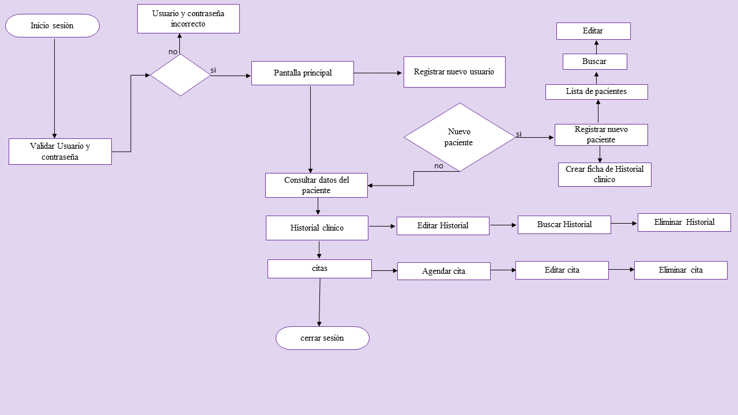

Figura 7.Modelo diagrama de proceso

Elaborado por: Evelin Merchán – Adela Vargas.

**Modelo Diagrama de caso de uso**

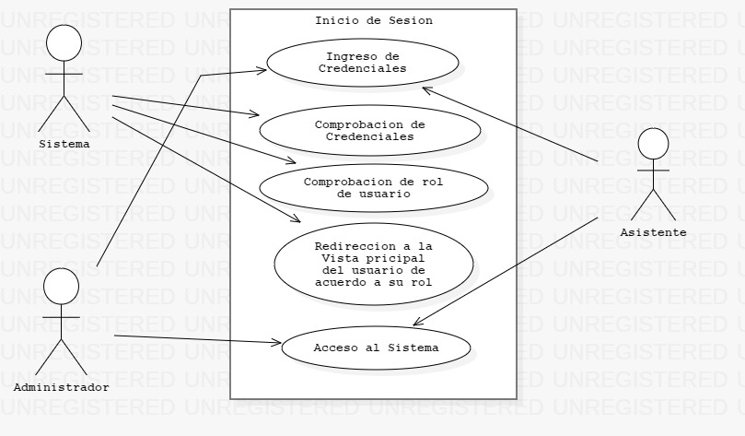

Figura 8.Diagrama de caso de uso-inicio de sesión

Elaborado por: Evelin Merchán - Adela Vargas

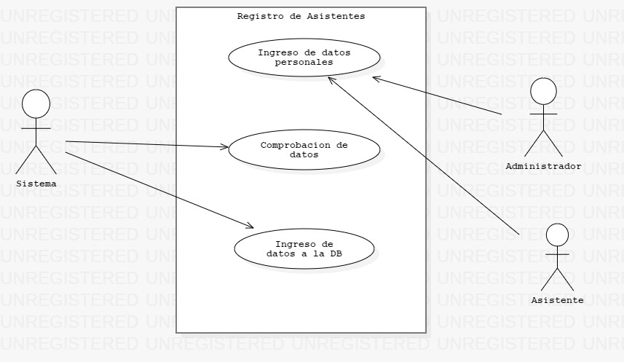

Figura 9.Caso de uso- Registro de Pacientes

Elaborado por: Evelin Merchán - Adela Vargas

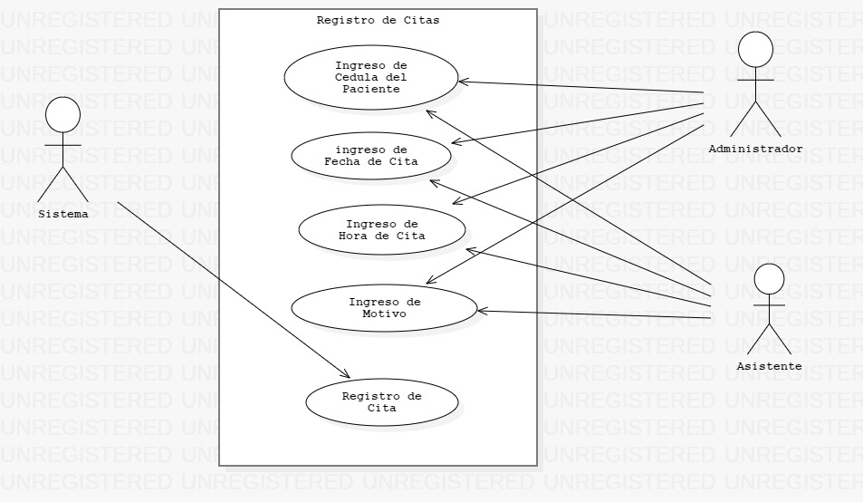

Figura 10.Caso de uso-Registro de Citas

Elaborado por: Evelin Merchán - Adela Vargas

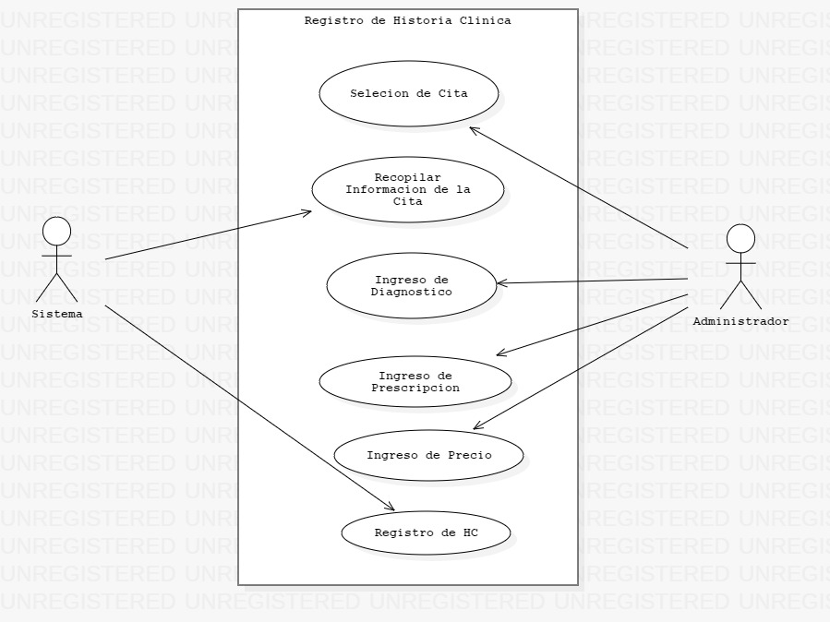

Figura 11.Caso de Uso- Registro de Historial Clínico

Elaborado por: Evelin Merchán - Adela Vargas

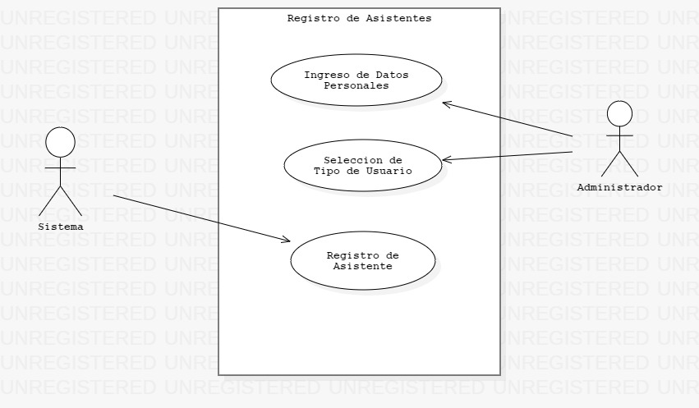

Figura 12 Caso de Uso - Registro de Asistente

Elaborado por: Evelin Merchán - Adela Vargas

**Diagrama entidad relación**

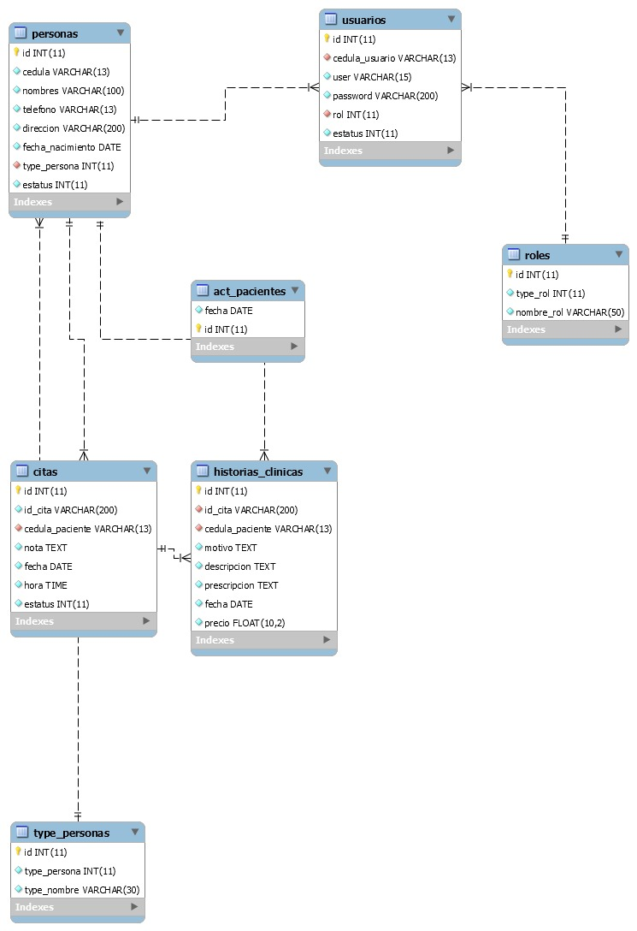

Figura 13.Diagrama Entidad-Relación

Elaborado por: Evelin Merchán - Adela Vargas

**Modelo Diagrama de caso de uso del sistema**

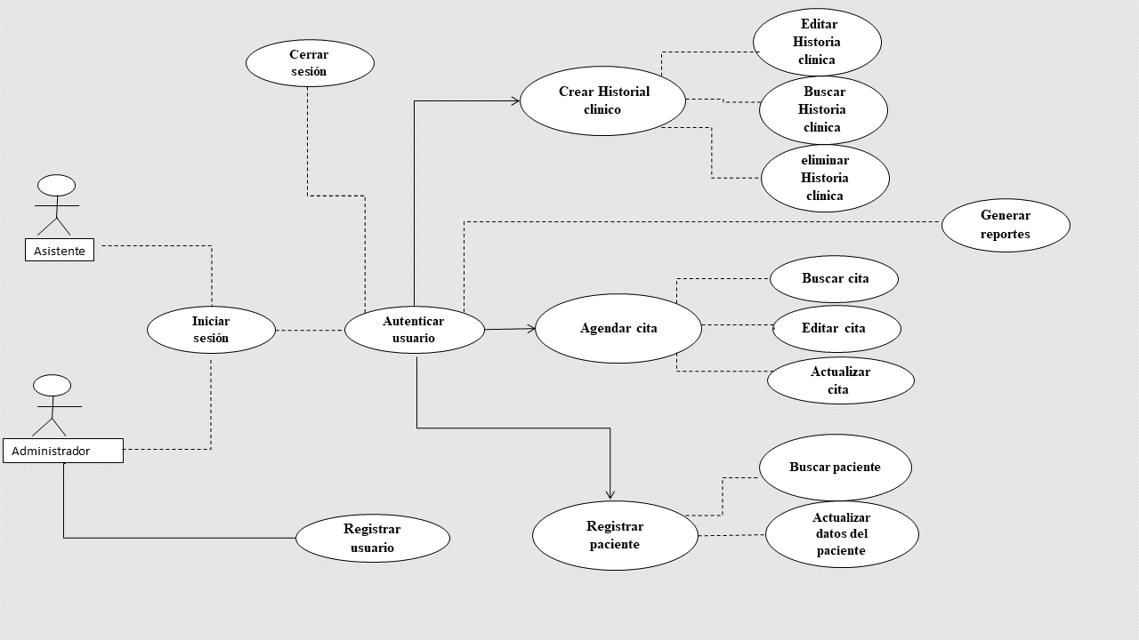

Figura 14. Modelo diagrama de caso de uso del sistema

Elaborado por: Evelin Merchán - Adela Vargas

## Cronograma de la propuesta.

Figura 15. Cronograma de actividades

Elaborado por: Evelin Merchán - Adela Vargas

## Análisis: costo-beneficio.

### Costo

Por medio de una valoración se pudo establecer los siguientes costos para el desarrollo del sistema:

Tabla 11 Costo de equipos

|  |  |
| --- | --- |
| Equipos | VALOR |
| Computador | $800 |
| Procesador intel core i3 HP |  |
| Memoria RAM 6GB |  |
| Disco duro |  |
| Total | $800 |

Elaborado por: Evelin Merchán – Adela Vargas

Tabla 12 Costo de Servicio

|  |  |
| --- | --- |
| Servicios | valor |
| Hosting | $30 |
| Servicios básicos | $180 |
| Total | $210 |

Elaborado por: Evelin Merchán – Adela Vargas

Tabla 13 Costo de Proyecto

|  |  |
| --- | --- |
| Servicios | valor |
| Equipos | $800 |
| Servicios | $210 |
| Total | $1010 |

Elaborado por: Evelin Merchán – Adela Vargas

Por medio de las tablas presentadas se puede demostrar un coste estimado para el desarrollo del sistema en el consultorio odontológico Ebene-Dent reflejando factibilidad debido a que los costos tanto como equipos y servicios están al alcance, pudiendo cumplir con todos los requerimientos exigidos para la implementación del sistema web.

### Beneficio

El sistema informático de agendamiento de citas e historial clínico será un motor para las actividades administrativas del consultorio, la cual permitirá gestionar todos los datos de los pacientes optimizando recursos, puesto que en la actualidad toda la información se almacena en carpetas que en ocasiones se deterioran. También como resultado se obtiene la disminución de tiempo al momento de gestionar información de los pacientes. El software proporciona un manejo eficiente al momento de generar información del paciente tales como registro de citas e historial clínico, también nos permite enlistar, editar, eliminar información registrada en historiales clínicos Y registros de pacientes, visualizar lista de pacientes, agendamiento de citas, incluyendo reportes. Por otra parte el sistema podrá ser manejado por 2 tipos de usuarios sea el rol de administrador o asistente; el administrador podrá acceder a todas las funciones y el asistente tendrá una parte de las opciones del menú como: registrar paciente, crear historial clínico, agendar cita.

## Conclusiones.

Después de realizar el proceso de investigación para recolectar y analizar la información sobre los requerimientos del sistema odontológico Ebene-Dent, se logró diseñar el sistema informático en el cual está constituido por varios módulos. Lo cual es importante para mejorar la administración de los procesos de agendamiento de citas, registro de pacientes, historial clínico y reportes.

El desarrollo de este proyecto se ajustó con los objetivos propuestos, permitiendo obtener un desarrollo eficiente, debido a las constantes reuniones y presentaciones realizadas.

## Recomendaciones

Analizando los resultados logrados en el desarrollo e implementación del sistema se aprecia la posibilidad de que en el futuro se pueda aplicar escalabilidad en el sistema, aumentando más módulos requeridos por el propietario del consultorio odontológico Ebene-Dent. Entre ellas se menciona:

• Permitir que el paciente reserve citas en líneas

• Tener chat en línea con el paciente

• Implementar odontogramas

• Obtener un módulo para que el paciente evidencie sus antecedentes clínicos.

## Manual de usuario

**Acceso al sistema (Iniciar sesión)**

El ingreso al sistema se realizar por medio de la siguiente dirección <http://35.178.43.117/> en la cual será necesario identificarse con un usuario y contraseña, solo el personal autorizado podrá ingresar.

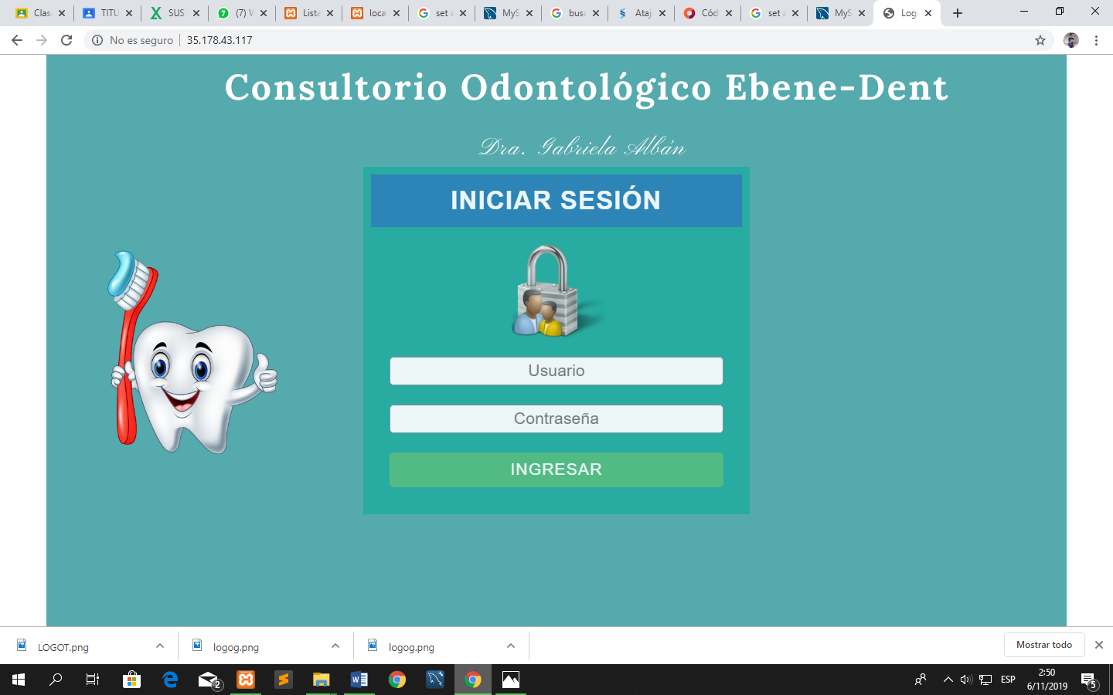

Figura 16. Iniciar Sesión

Elaborado por: Evelin Merchán – Adela Vargas

Una vez realizado el paso anterior se muestra la interfaz de inicio en la cual está compuesta por los menús de opciones (inicio, usuarios, pacientes, citas, reportes).

**Menú usuario**

Este menú es restringido solo para personas autorizadas es decir solo se mostrara a usuario con tipo de rol administrador. El administrador podrá crear nuevos usuarios con diferentes tipos de rol (asistente y administrador). Mediante el menú usuario se desplegarán dos opciones las cuales son nuevo usuario y lista de usuario.

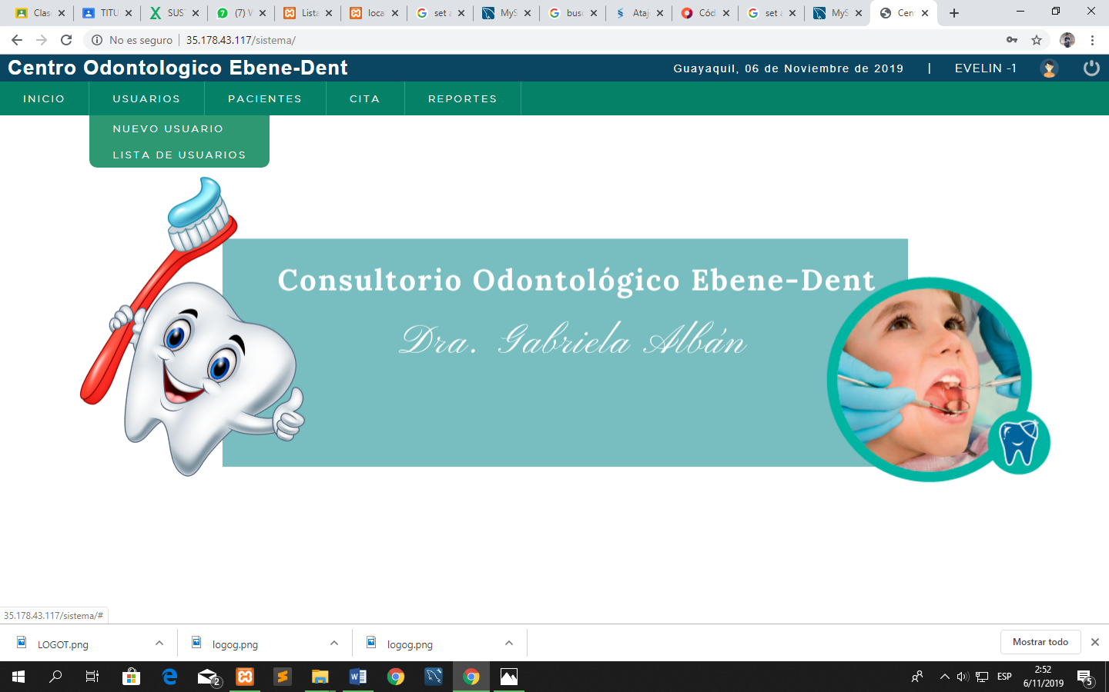

Figura .Menú usuario

Elaborado por: Evelin Merchán – Adela Vargas

Permitirá crear usuario con diferentes roles (administrador o asistente), esta opción solo podrá ser realizada por el administrador, el asignará el rol correspondiente a cada usuario.

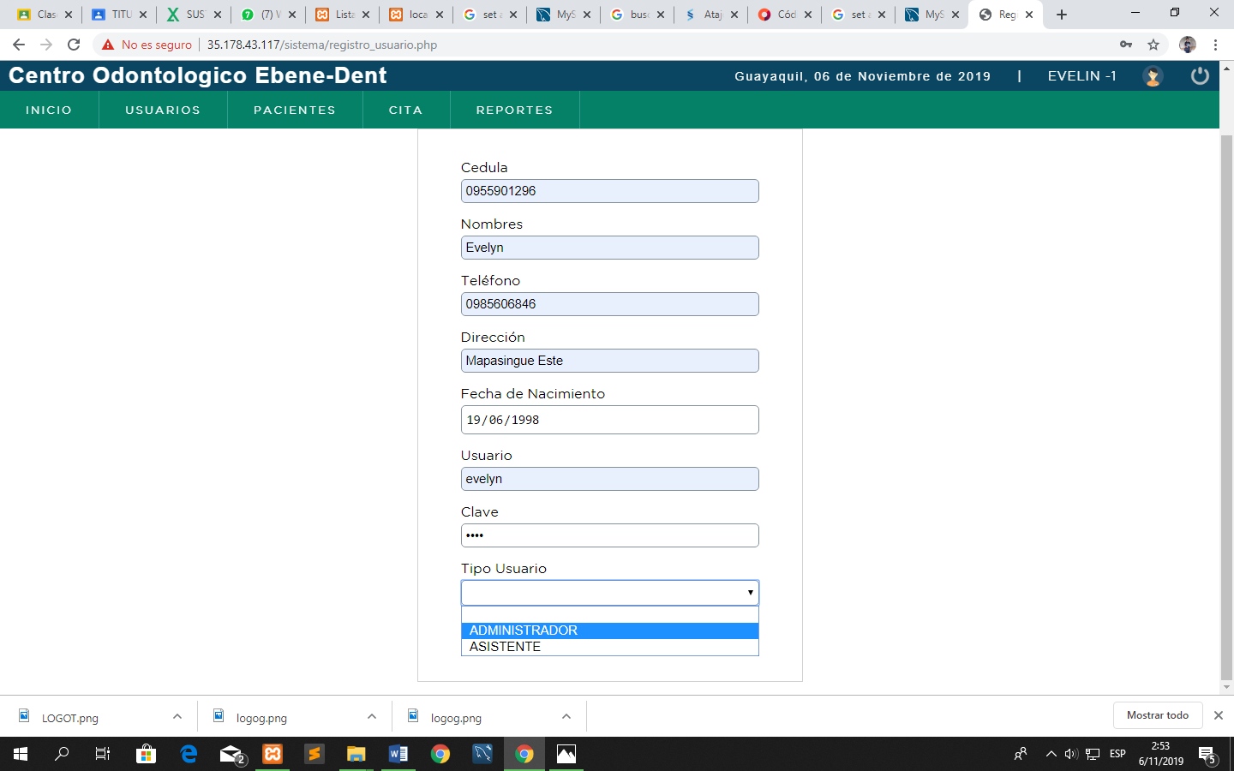

Figura 18.Opción nuevo usuario

Elaborado por: Evelin Merchán – Adela Vargas

**Opción Lista de usuario**

Esta opción permite ver la lista de usuarios registrados, así también se podrá realizar modificación o eliminar información de usuarios.

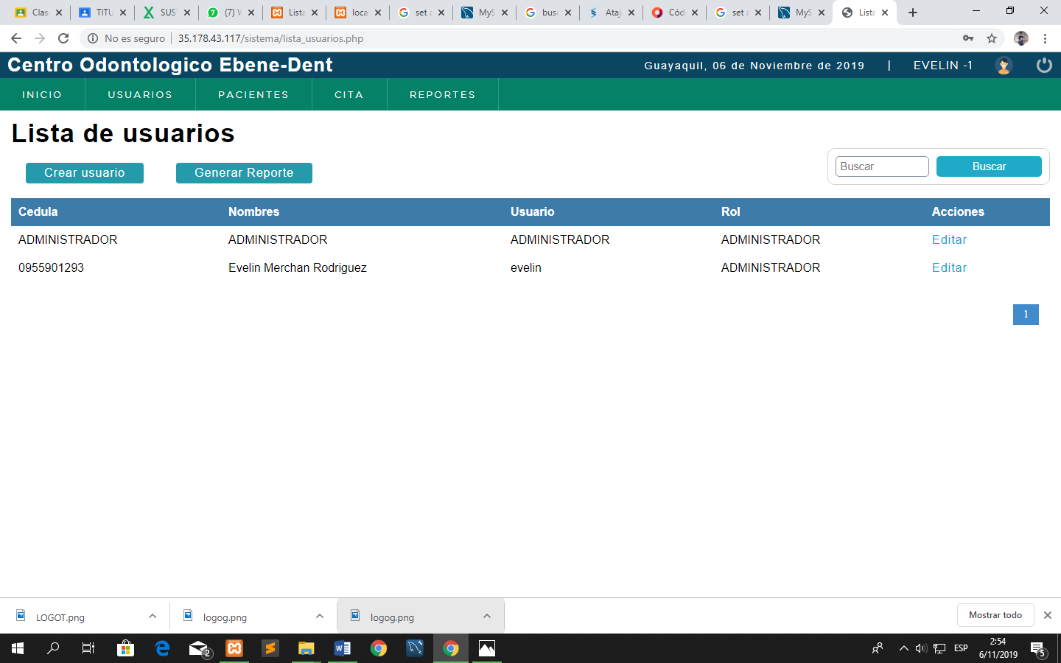

Figura 19. Lista de usuario

Elaborado por: Evelin Merchán – Adela Vargas

**Menú paciente**

Esta menú no tiene restricciones por lo cual puede ser visualizada por ambos roles y realizar acciones tanto administrador como asistentes.

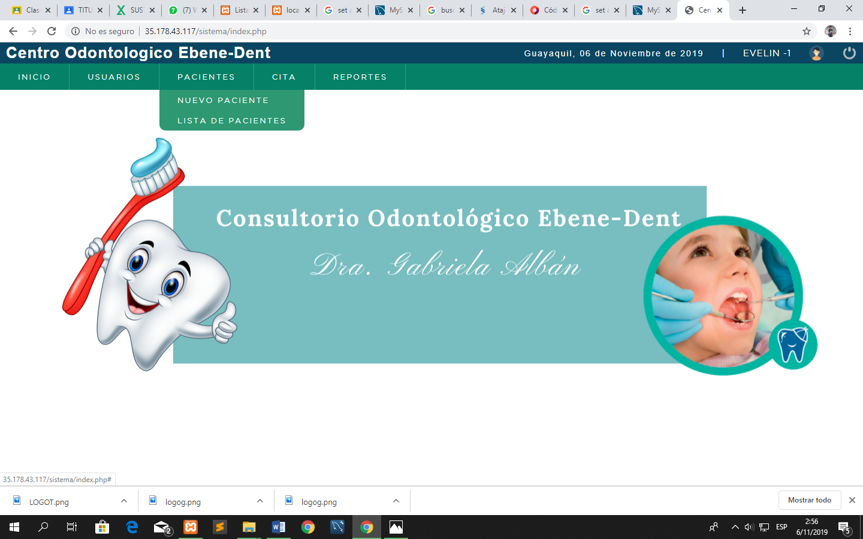

Figura 20.Menu Paciente

Elaborado por: Evelin Merchán – Adela Vargas

**Opción nuevo paciente**

Permitirá crear nuevo paciente en la cual se deberá llenar todos los campos requeridos.

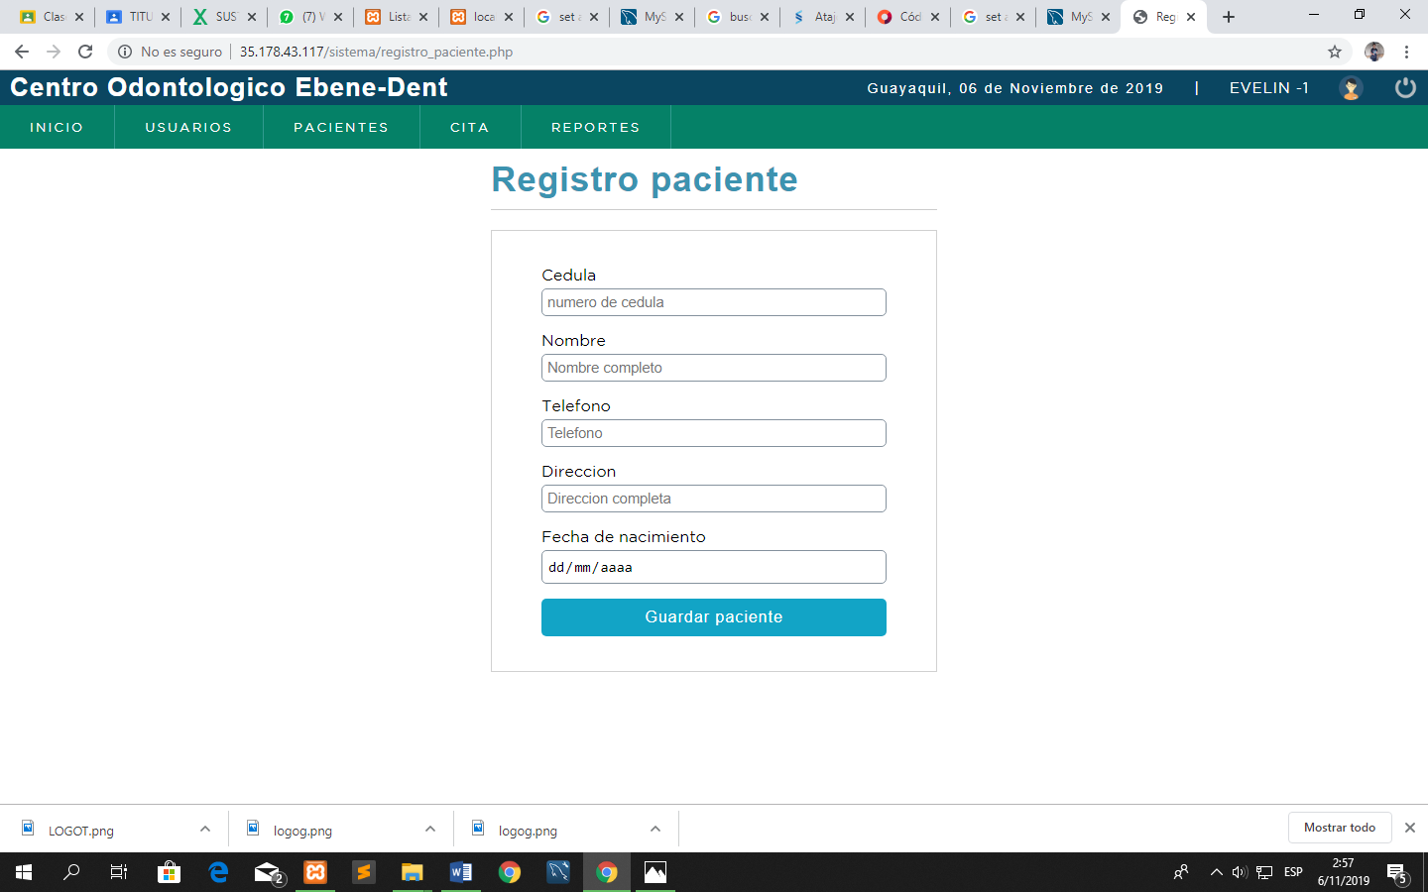

Figura 21.Opción nuevo paciente

Elaborado por: Evelin Merchan –Adela Vargas

**Opción Lista de paciente**

Esta opción permite ver la lista de pacientes registrados, así también se podrá realizar modificación o eliminar información de los paciente, permite ver el historial clínico de cada paciente, además de esto se podrá imprimir el reporte de lista de pacientes, tanto activos como inactivos.

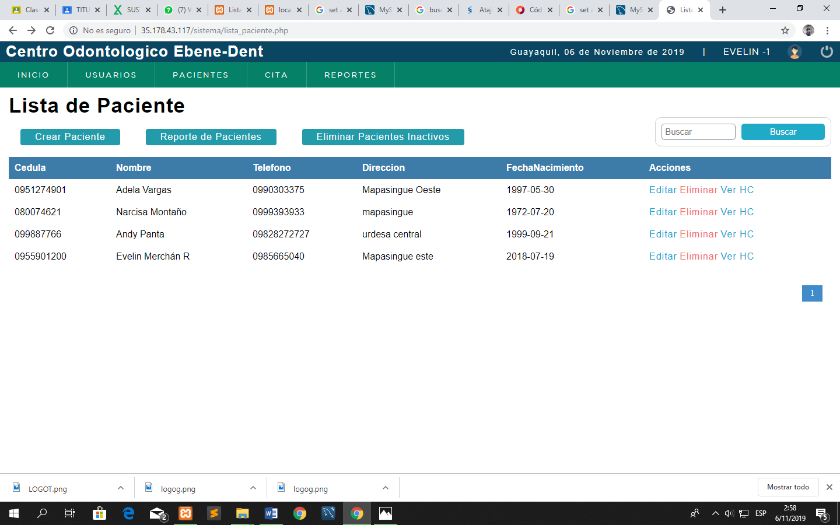

Figura 22.Opción lista paciente

Elaborado por: Evelin Merchán – Adela Vargas



Figura 23.Acciones de lista de pacientes

Elaborado por: Evelin Merchán – Adela Vargas

En el historial clínico se podrá visualizar todas las consultas en las que ha asistido el paciente, además podrán ver el motivo, descripción, prescripción, fecha y precios de cada consulta, en la parte superior se encuentra la opción de reporte de HC (historial clínico) lo cual generara un reporte con la información antes mencionada y estados de los pacientes (activos e inactivos).

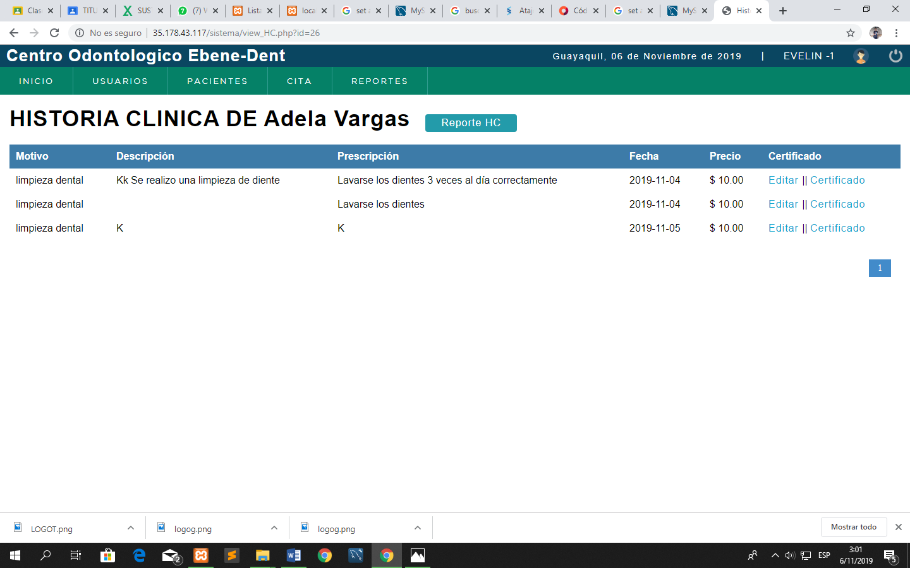

Figura 24. Ver historial de paciente

Elaborado por: Evelin Merchán – Adela Vargas

**Menú cita**

Esta menú no tiene restricciones por lo cual puede ser visualizada por ambos roles y realizar acciones tanto administrador como asistentes. Cuentas con las siguientes opciones nueva cita y lista de citas.

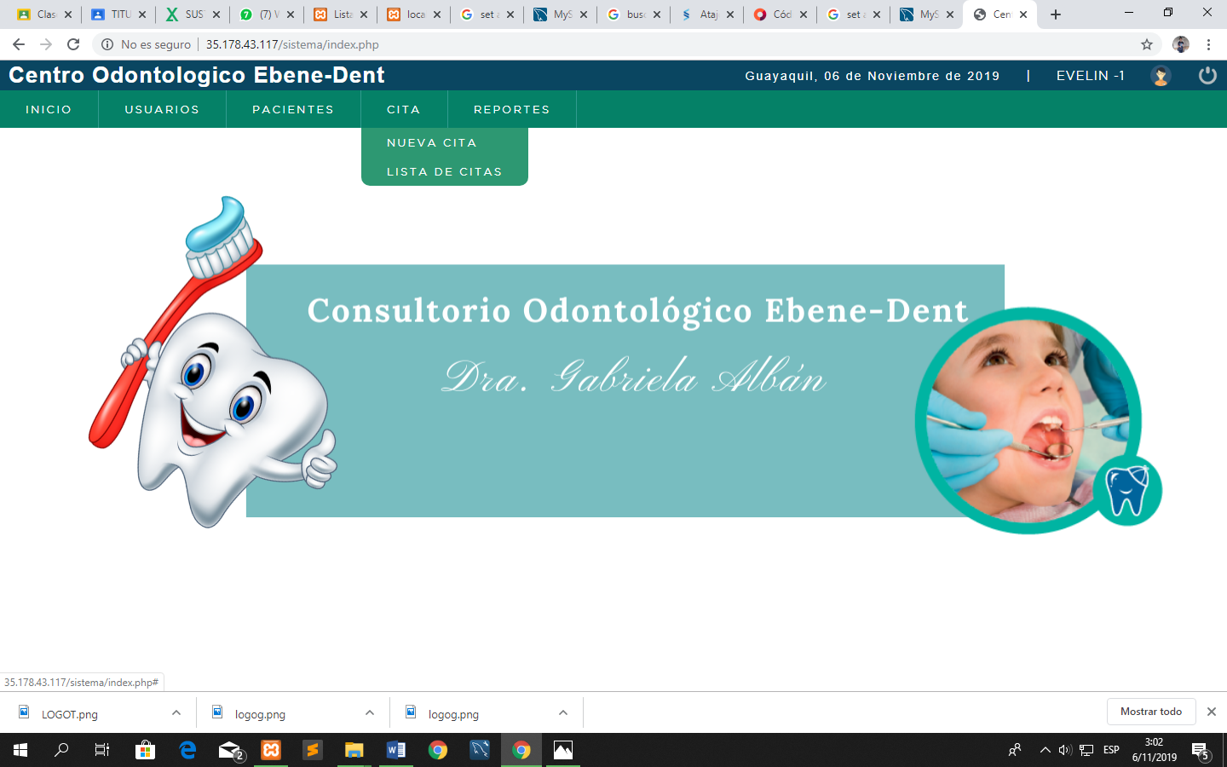

Figura 25. Menú cita

Elaborado por: Evelin Merchán – Adela Vargas

**Opción nueva cita**

Esta opción permite crear citas, para esto se digitara el número del paciente anteriormente creado, dando clic en el botón busca paciente se desplegará el formulario con el nombre del paciente, seguirá con el demás proceso de digitalización de información.

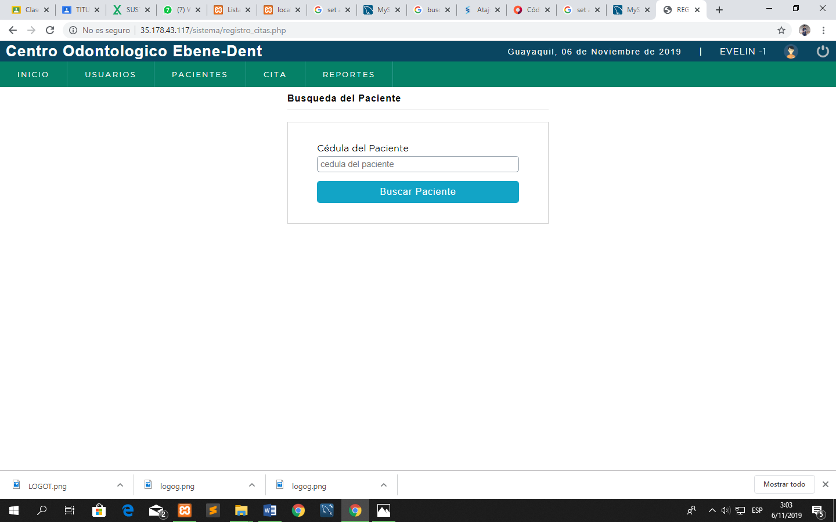

Figura 26. Opción nueva cita

Elaborado por: Evelin Merchán – Adela Vargas

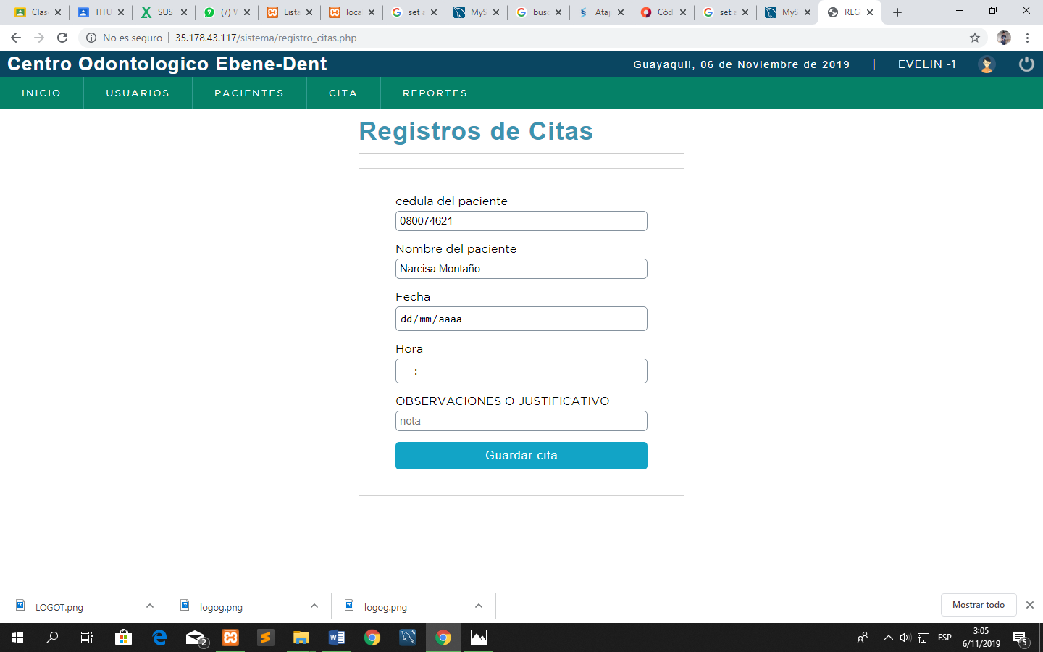

Figura 27.Opción de cita

Elaborado por: Evelin Merchán – Adela Vargas

**Opción lista de cita**

Permite ver la lista de citas programadas que aún no han sido atendidas, en la parte de acciones se encuentran las opciones de editar y eliminar cita, también se visualiza la opción Abrir donde permite al doctor crear el historial clínico.

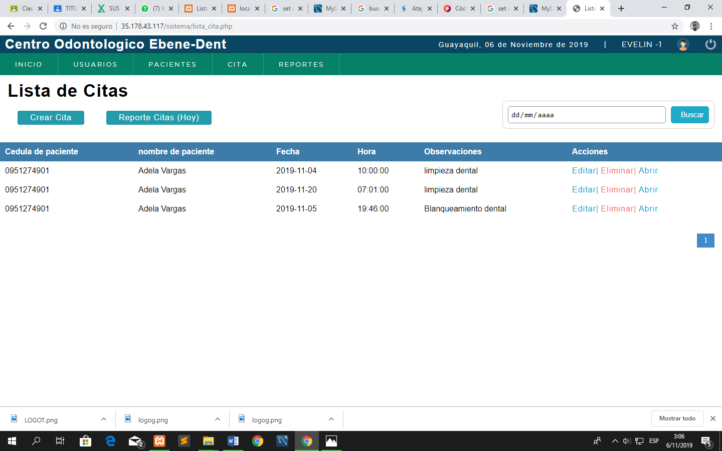

Figura 28.Opción de lista de cita

Elaborado por: Evelin Merchán – Adela Vargas



Figura 29.Acciones de lista de cita

Elaborado por: Evelin Merchán – Adela Vargas

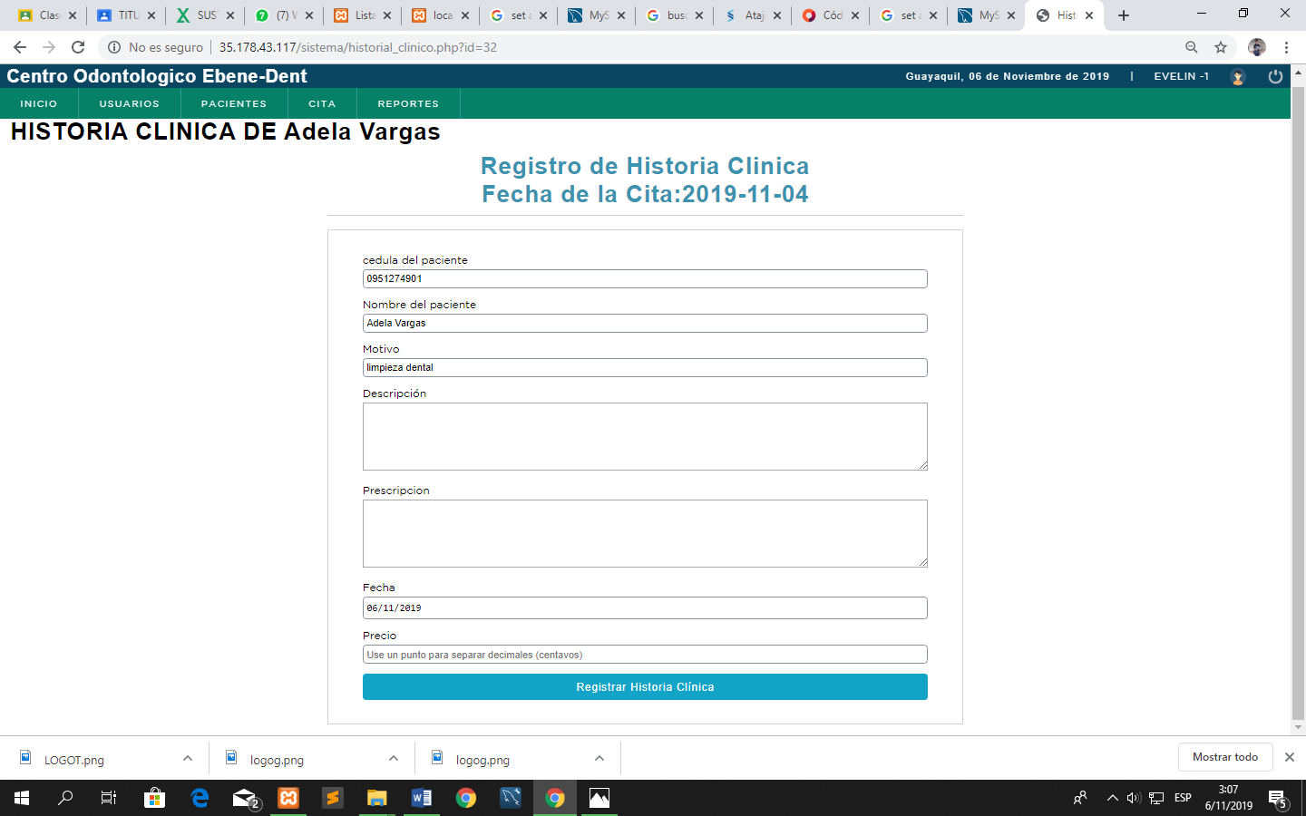

Figura 30.Llenar registro clínico

Elaborado por: Evelin Merchán – Adela Vargas

**Menú reporte**

Esta opción no está restringida por lo tanto puede ser visualiza por ambos roles de usuarios sin problema alguno, cuenta con la opción de reporte de ingreso lo cual permite generar reporte PFD de ganancia diaria que ha obtenido el consultorio.

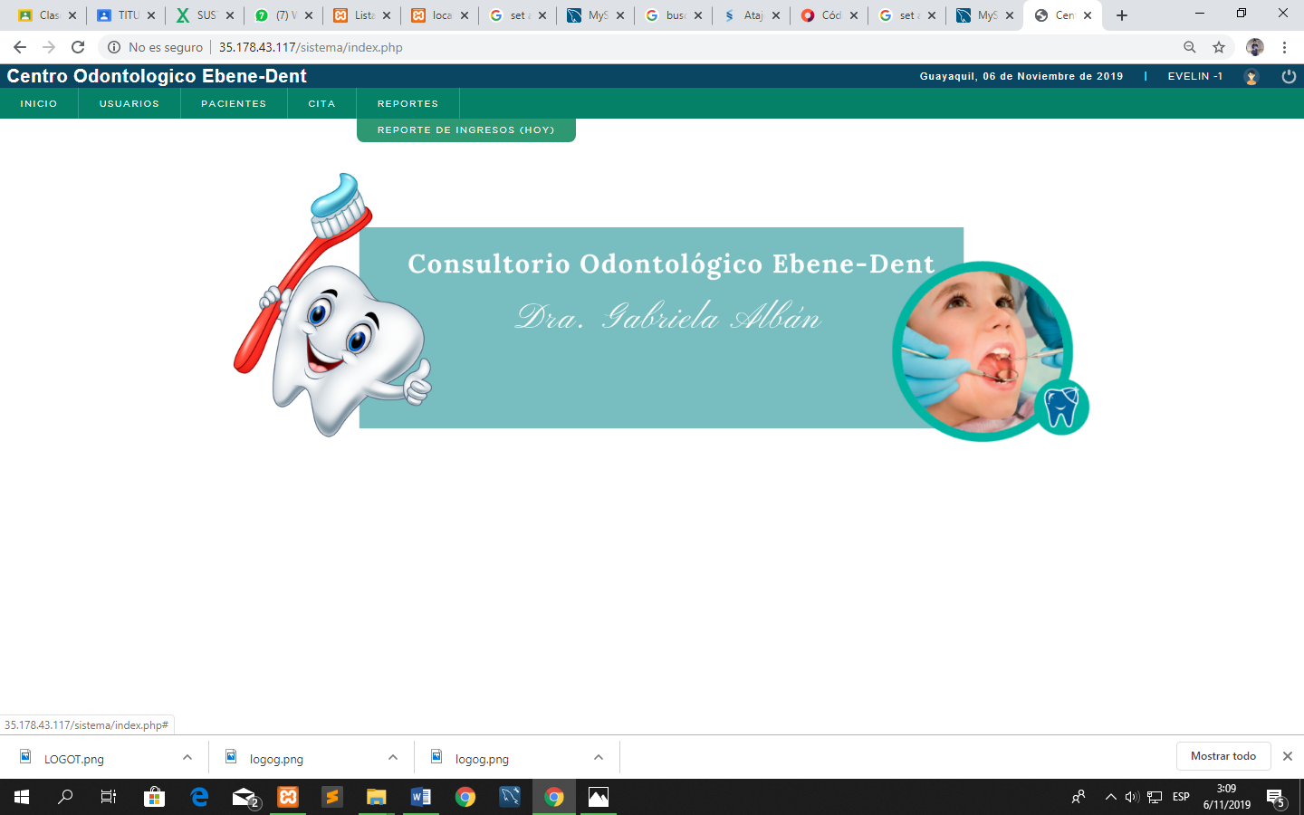

Figura 31.Menú de reporte

Elaborado por: Evelin Merchán – Adela Vargas

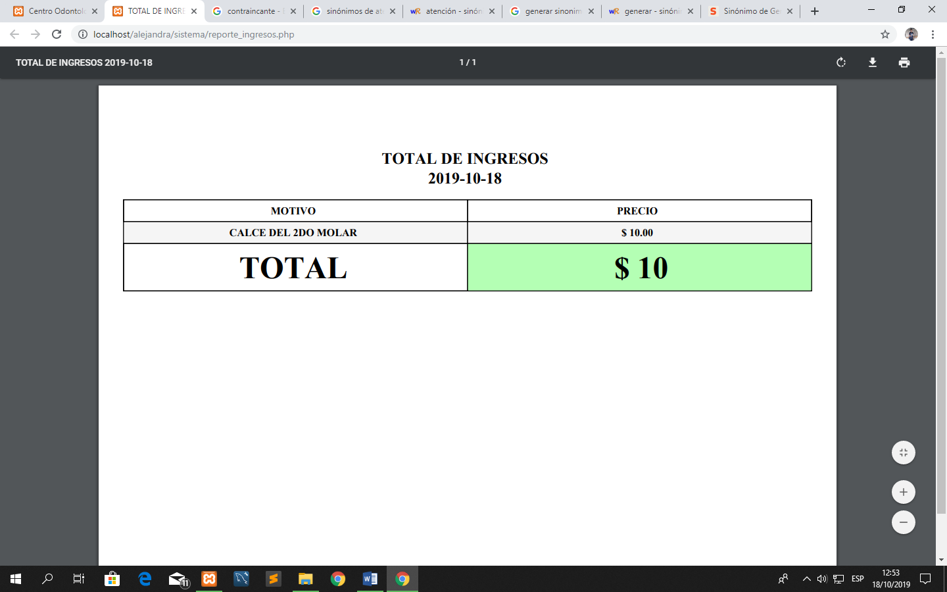

Figura 32. Reporte PDF –Ingresos

Elaborado por: Evelin Merchán – Adela Vargas

# Referencias

Arias, F. G. (2012). *metodologia cientifica.* Caracas: Editorial episteme, C.A.

Camazón, J. N. (2011). *Introducción a los sistemas informáticos (Sistemas operativos monopuesto).* Madrid: Editex.

Carlos, R. J. (2018). DESARROLLO E IMPLEMENTACIÓN DE UN SISTEMA INFOMATICVO Y ADMINISTRATIVO PARA LA GESTIÓN ODONTOLÓGICA DE PACIENTES, APLICADO A LA CLINICA , "DENTISALUD". *(Tesis de Ingenieria).* Universidad Laica Eloy Alfaro de Manabí, Manta.

Carrión, R. (2019). *Usando XAMPP con Bootstrap y WordPress.*

Castillo, D., & Valarezo , V. A. (2015). ANÁLISIS DE LOS PROCESOS DE GESTIÓN DE UN. *(Proyecto de grado).* UNIVERSIDAD ESTATAL DE MILAGRO, Milagro.

Diamond, F. (2013). *tu negocio online.*

Duque, K. (2009). Software para la gestión de historias clínicas odontológicas. *(Tesis de ingenieria de sistemas).* Universidad Rafael Urdaneta de Venezuela, Maracaibo.

E, E., Soria, I., & Tinoco, C. (2014). *Programación Web con CSS, JavaScript, PHP y AJAX.*

ejnavarro . (1 de 6 de 2013). *codigointeligente*. Obtenido de https://codigointeligente.wordpress.com/2013/06/01/programacion-logica-de-la-mano-de-prolog/

Hernández, N. (2018). *Tecnologías de la Información para los negocios en la era del conocimiento.* Monterrey: EDITORIAL DIGITAL.

Landers, J. (01 de Febrero de 2018). *Importancia de la informática de la salud*. Obtenido de Geniolandia: https://www.geniolandia.com/13128493/importancia-de-la-informatica-de-la-salud

Maroto, J. C. (2015). *Estrategia.* Madrid: ESIC EDITORIAL.

Martín, F. A. (2011). *La encuesta: una perspectiva general metológica.* CIS.

Muñoz, C. (2015). *Metología de la Investigación.* Oxford.

Natsys. (2014). Todo sobre MySQL. En M. Fossati, *Todo sobre MySQL* (pág. 14).

Niño, J. (2011). *Introducción a los sistemas informáticos (Sistemas operativos monopuesto).* editex.

Peña, C. (2019). *PHP 7- sitios Dinámicos.* RedUsers.

Prescott, P. (2015). *HTML 5.* Babelcube Inc.

Sutton, L. H. (2015). *La Facultad de Medicina de la UNAM en transición hacia el paradigma las competencias: Un modelo de evaluación curricular educativa.* Ediciones Diaz de Santos.

## Apéndice.

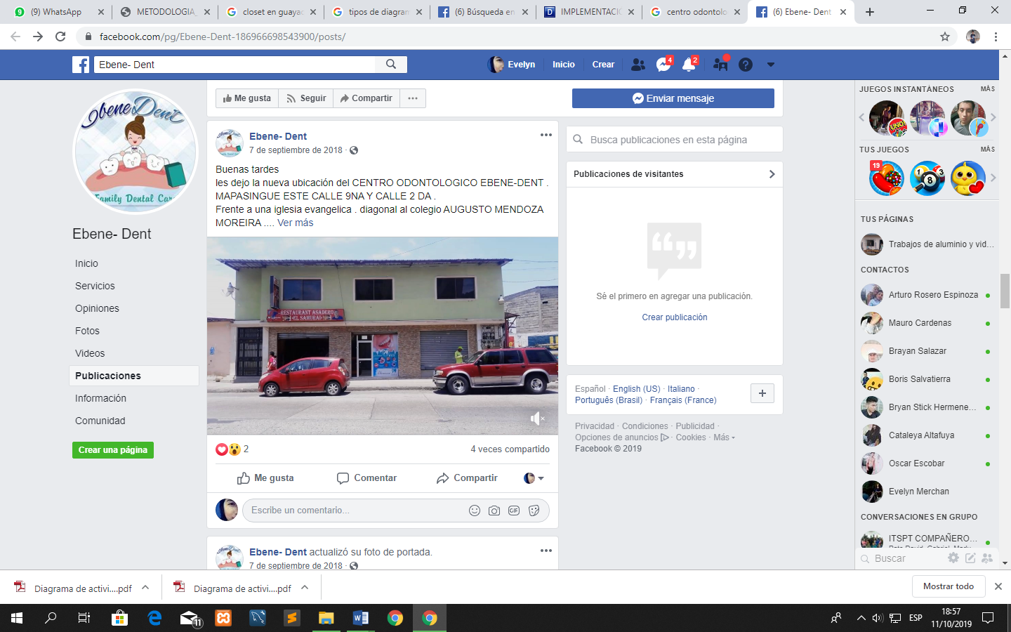 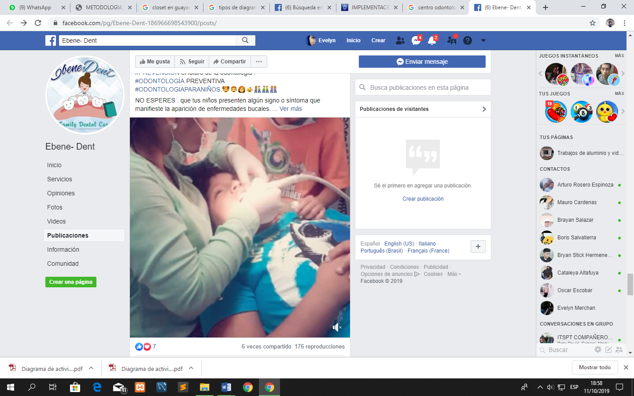

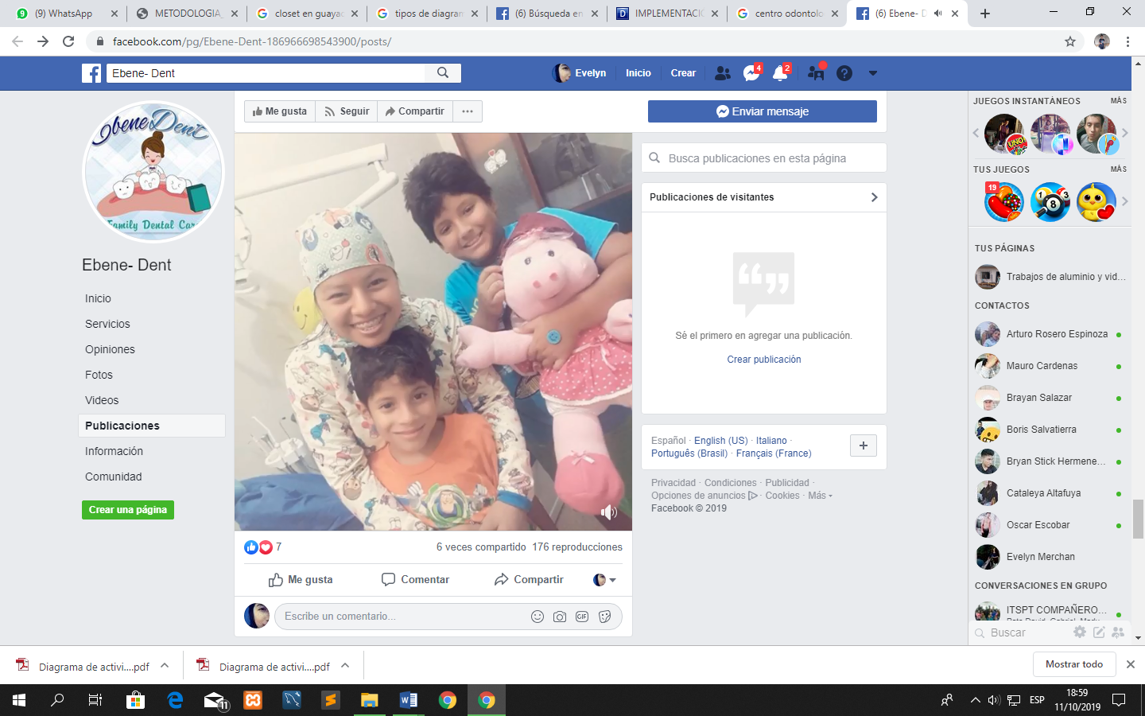 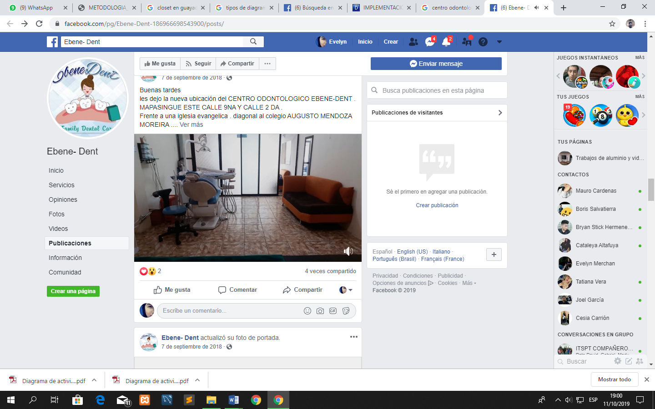

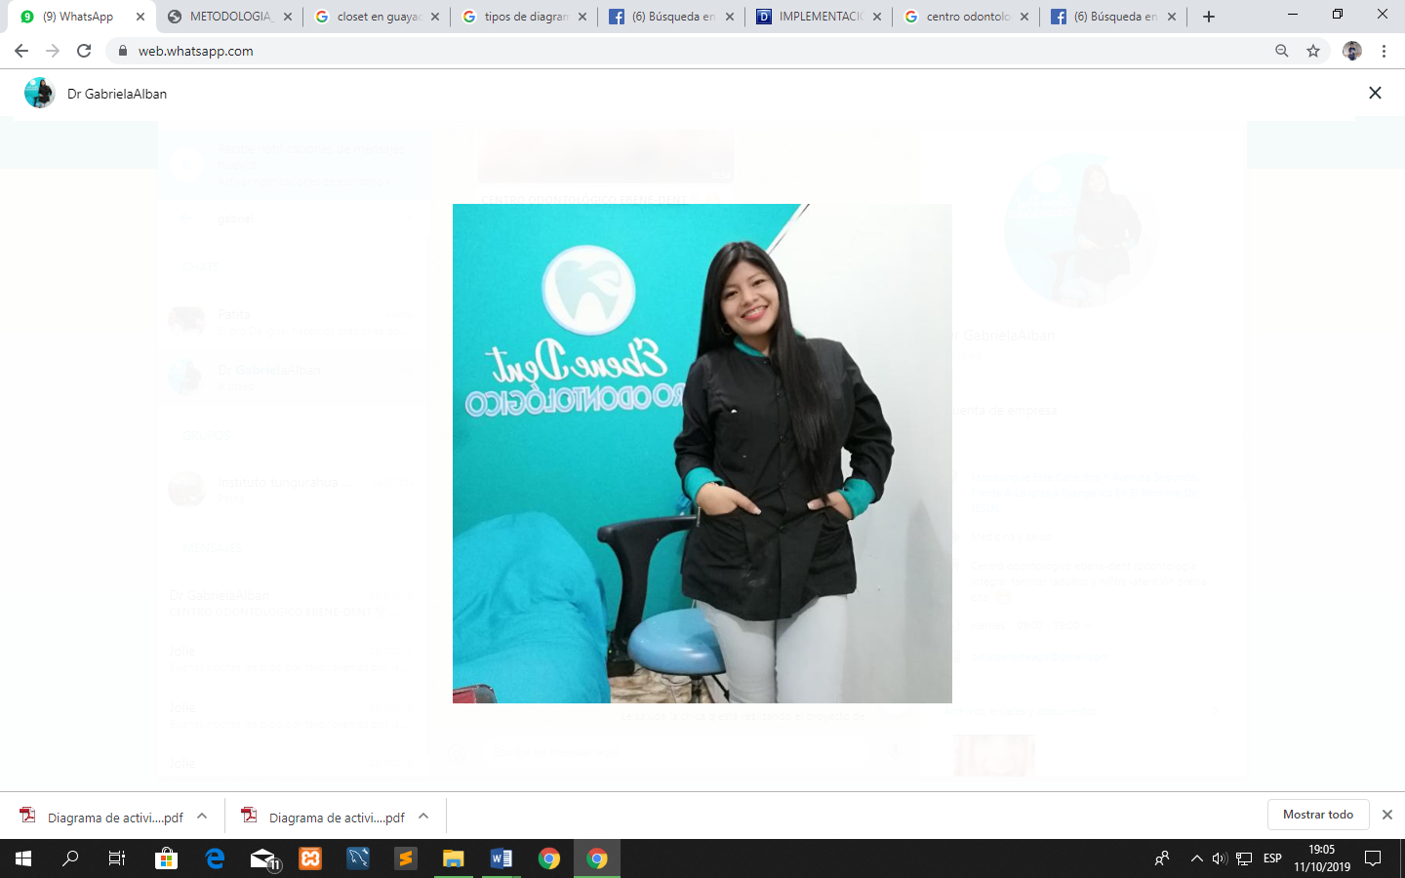

**Levantamiento de información**

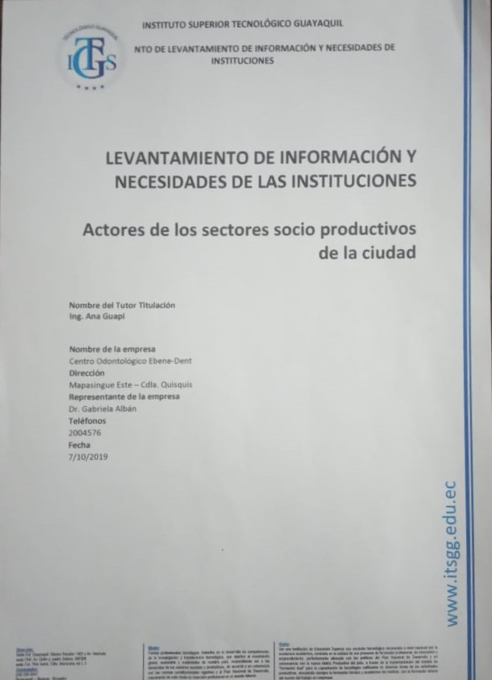

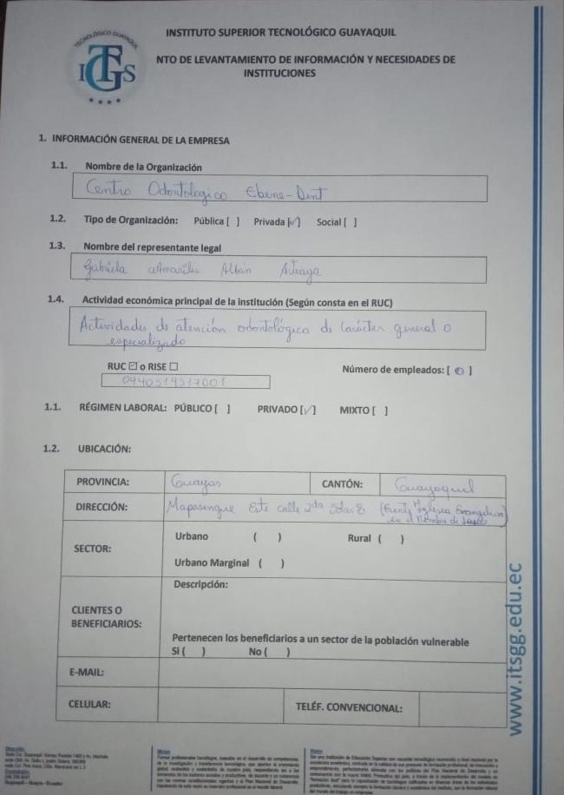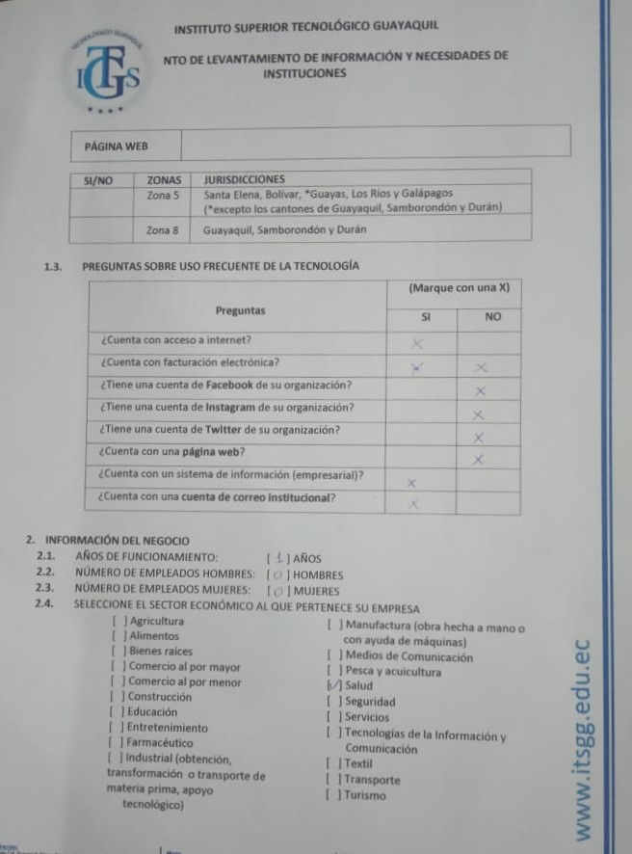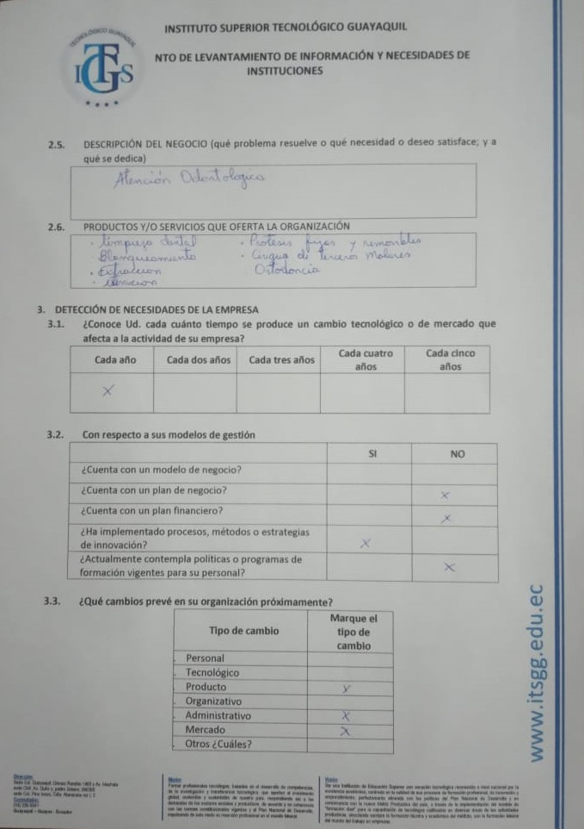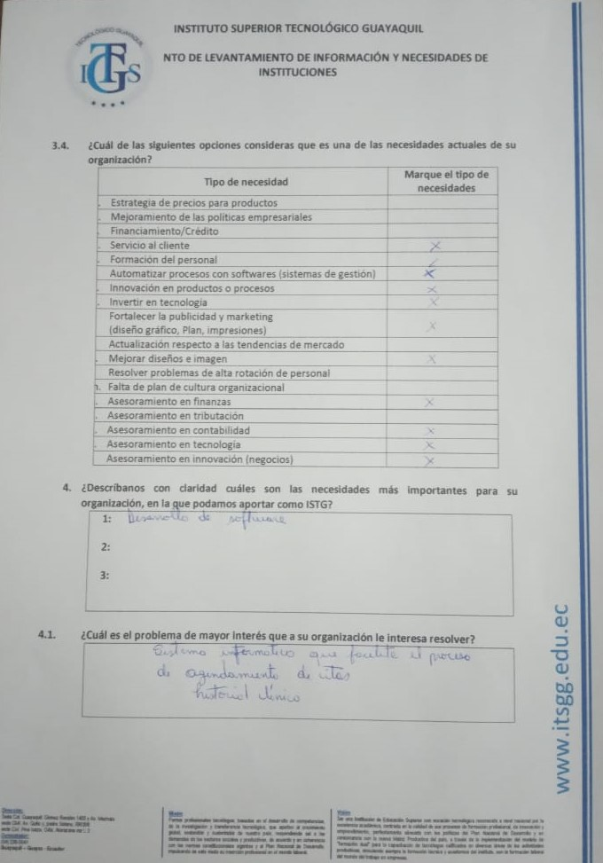

**Encuesta realizada a administradora-Doctora**

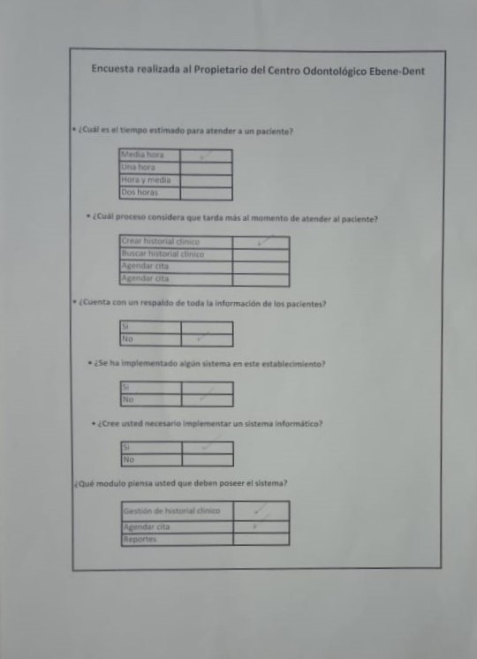

**Base de datos**

